

Die Vorstadtkrokodile
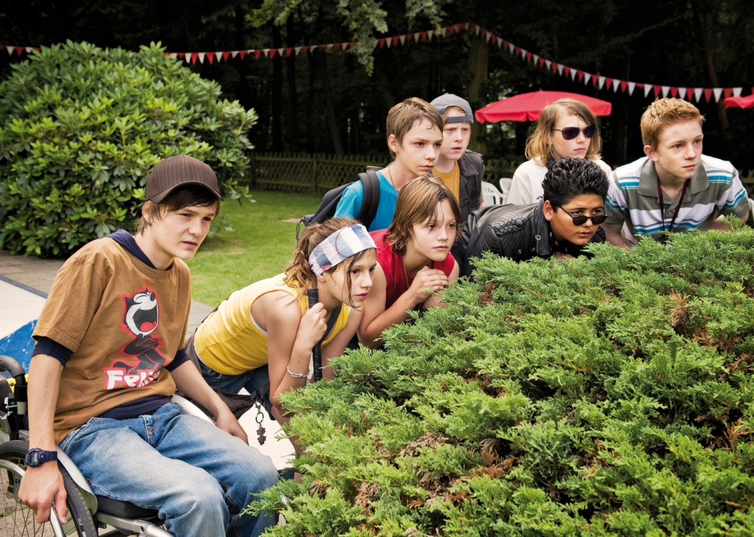

©2009 Constantin Film Verleih GmbH
Begleitheft für Förderklassen und den Gemeinsamen Unterricht
(vorläufige Fassung)
Inhaltsverzeichnis
Vorwort 4
Vorstadtkrokodile - Daten 5
Inhaltsangabe 5
Einführung in den Gebrauch dieses Unterrichtsmaterials 7
Lernziel: Über Filme reden lernen 8
Infoblatt: Kleine Filmschule 10
Infoblatt: Kleine Filmschule 14
Arbeitsblatt A – Der Inhalt 21
Arbeitsblatt B – Der Inhalt 23
Arbeitsblatt C – Der Inhalt 25
Arbeitsblatt A – Charakterisierung 26
Arbeitsblatt B – Charakterisierung 28
Arbeitsblatt C – Charakterisierung: 29
Arbeitsblatt A – Filmkritik 30
Arbeitsblatt B – Filmkritik 33
Arbeitsblatt C – Filmkritik: 34
Lernziel: Menschen und ihre Lebenswelten sind verschieden. Umgang mit Behinderung 35
Arbeitsblatt A – Lebenswelten der Vorstadtkrokodile 37
Arbeitsblatt B – Lebenswelten der Vorstadtkrokodile 39
Arbeitsblatt C – Lebenswelten der Vorstadtkrokodile 40
Arbeitsblatt A – Umgang mit Behinderung 41
Arbeitsblatt B – Umgang mit Behinderung 42
Arbeitsblatt C – Umgang mit Behinderung 43
Lernziel: Wahrnehmung des Films als Medium 44
Infoblatt: Was ist ein Drehbuch? 46
Infoblatt: Was ist ein Drehbuch? 48
Arbeitsblatt A: Drehbuch 53
Arbeitsblatt B: Drehbuch 55
Arbeitsblatt C: Drehbuch 56
Lernziel: Wie entsteht ein Film? 57
Arbeitsblatt A: Filmberufe 58
Arbeitsblatt B: Filmberufe 60
Arbeitsblatt C: Filmberufe 61
Sequenzprotokoll „Vorstadtkrokodile“ 62
Impressum 64
Vorstadtkrokodile (Regie: Christian Ditter, Deutschland 2009)
Erstes Filmheft für heterogene Lerngruppen
Autorinnen: Miriam Chavez-Lambers und Denise Rietig, Münster 2012
Redaktion: Marlies Baak-Witjes, FILM+SCHULE NRW

Vorwort
Inklusion, verstanden als Prinzip der Wertschätzung von Vielfalt und Förderung aller Schülerinnen und Schüler nach ihren individuellen Bedürfnissen, ist heute eines der zentralen Bildungsthemen. Auch für die Filmbildung ist sie ein Thema: Für einen inklusiven Unterricht brauchen Lehrkräfte neben thematisch geeigneten Filmen und barrierefreien Filmzugängen vor allem Materialien, die sich zur Vor- und Nachbereitung eines Films in heterogenen Lerngruppen eignen.
FILM+SCHULE NRW ist gemeinsam mit VISION KINO langjähriger Veranstalter der SchulKinoWochen NRW, an denen alljährlich Schülerinnen und Schüler aller Schulformen teilnehmen. Ein von den Lehrkräften geschätztes und gern genutztes Angebot der SchulKinoWochen sind die kostenlosen Filmbegleitmaterialien. Rückmeldungen, gerade von Lehrkräften an Förderschulen, haben jedoch immer wieder einen deutlichen Bedarf an Filmbegleitmaterial speziell für Förderklassen und den gemeinsamen Unterricht gezeigt.
Das vorliegende Begleitmaterial hat FILM+SCHULE NRW deshalb als Prototypen speziell für die Anforderungen heterogener Lerngruppen entwickeln lassen. Der Film „Vorstadtkrokodile“ wurde ausgewählt, weil er als EDMOND-Online-Landeslizenz allen Schulen in NRW zum legalen und kostenlosen Download zur Verfügung steht und auch mit Untertiteln für Hörgeschädigte ausgestattet ist.
Das Filmheft enthält Informationen und Aufgabenstellungen auf verschiedenen Kompetenzniveaus, auch in „Einfacher Sprache“ (kurze Sätze, keine Fremd- oder Fachwörter, Visualisierung durch Bilder und eine große und klare Schrift) Neben analytischen Aufgaben bietet das Material kreative und aktivierende Teile. Das Baukastensystem ermöglicht eine individuelle Zusammenstellung und damit eine individuelle Förderung von Schülerinnen und Schülern.
Themen des Filmheftes:
- Über Filme reden lernen
- Menschen und ihre Lebenswelten sind verschieden - Umgang mit Behinderung.
- Wahrnehmung des Films als Medium
- Wie entsteht ein Film?
FILM+SCHULE NRW gibt dieses Begleitmaterial in den Praxistest mit der Bitte an alle Nutzerinnen und Nutzer um Rückmeldung und ggf. Verbesserungsvorschläge. Nur im konkreten Unterricht kann sich zeigen, wie Filmhefte für heterogene Gruppen beschaffen sein müssen. Wir werden entsprechende Hinweise fortlaufend einarbeiten.

Prof. Dr. Markus Köster
Leiter von FILM+SCHULE NRW

Vorstadtkrokodile - Daten
Deutschland 2009
Kinderfilm, Jugendfilm, Literaturverfilmung
Verleih: Constantin Film AG
Regie: Christian Ditter
Drehbuch: Christian Ditter basierend auf einem Drehbuch von Martin Ritzenhoff nach dem Roman von Max von der Grün
Darsteller/innen: Nick Romeo Reimann, Fabian Halbig, Leonie Tepe, Manuel Steitz, Maria Schrader, Smudo, Nora Tschirner u.a.
Kamera: Christian Rein
Laufzeit: 98 min
Format: 35mm, Farbe
FSK: ab 6 Jahre
Altersempfehlung: 9-12 Jahre
Klassenstufen: 4. bis 7. Klasse
Themen: Familie, Freundschaft, Kindheit/Kinder, Außenseiter, Abenteuer
Unterrichtsfächer: Religion, Ethik, Deutsch, Sachkunde/Lebenskunde

Inhaltsangabe

Sie sind mutig, stark und immer für einander da – das macht die Vorstadtkrokodile zur coolsten Kinderbande Stadt. Der selbstständige Hannes, der bei seiner alleinerziehenden Mutter aufwächst, möchte unbedingt dazugehören. Anführer Olli, seine Schwester Maria, der vorlaute Frank, Musikliebhaber Elvis, der coole Grieche Jorgo und der ängstliche Peter haben es bereits geschafft und sind mächtig stolz darauf ein Vorstadtkrokodil zu sein. Um in die Gruppe aufgenommen zu werden und den begehrten Krokodilanhänger tragen zu dürfen, nimmt Hannes die waghalsige Mutprobe auf sich und gerät dabei in Lebensgefahr. Als es brenzlig wird, verlässt die anderen der Mut und sie verstecken sich. Nur Maria, die von Anfang an gegen das gefährliche Aufnahmeritual war, versucht mit dem Fahrrad Hilfe zu holen. Doch die Feuerwehr ist bereits unterwegs und rettet Hannes im letzten Moment vom Dach der alten Ziegelei. Von den Feuerwehrmännern erfährt Hannes, dass Kai sie angerufen und ihm damit das Leben gerettet hat. Kai hat alles mit dem Fernglas aus dem Fenster seines neuen Zimmers beobachtet. Als Hannes seinen Retter am nächsten Tag besucht, um sich zu bedanken, findet auch Kai Gefallen an der Idee zu den Vorstadtkrokodilen zu gehören. Zudem sieht er in der Bande die Chance echte Freunde in der neuen Stadt zu finden. Freunde braucht Kai unbedingt, denn er sitzt im Rollstuhl und soll im nächsten Schuljahr eine „Förderschule für Körperbehinderte” besuchen, wenn er nicht bis zum Ende der Ferien Freunde findet, die in der Schule auf ihn aufpassen. Das möchte Kai auf keinen Fall!

Die Vorstadtkrokodile sind alles andere als begeistert von der Idee, jemanden in ihre Gruppe aufzunehmen, der nicht mal Rad fahren oder weglaufen kann, wenn es gefährlich wird. Als Kai in einer schlaflosen Nacht durch sein Fernglas einen Überfall beobachtet und am nächsten Tag 1000 Euro Belohnung auf die Ergreifung der Diebe ausgesetzt werden, wittert er seine Chance sich für die Vorstadtkrokodile interessant zu machen. Er will ihnen nur erzählen, was er gesehen hat, wenn er dafür mit zu einem Treffen kommen darf. Sein Plan geht schließlich auf, da wenig später auch das Geschäft von Hannes Mutter ausgeraubt wird. Hannes fürchtet, dass seine Mutter ihr Examen nicht machen kann, da sie den Verlust durch den Überfall durch Mehrarbeit ausgleichen muss. Wenn er jedoch die 1000 Euro Belohnung bekäme, könnte seine Mutter das Examen antreten und beiden ein besseres Leben ermöglichen. Hannes setzt sich über die anderen Vorstadtkrokodile hinweg und nimmt Kai mit zu ihrem geheimen Treffpunkt.

Das Hauptquartier der Bande wurde jedoch über Nacht von Franks Bruder Dennis und seinen Freunden verwüstet. Gemeinsam suchen die Vorstadtkrokodile und Kai nach einem neuen, geheimen Treffpunkt und fahren zur alten Ziegelei, um diese auf ihre Quartiertauglichkeit zu überprüfen. In dem heruntergekommenen Gebäude finden sie das Versteck, in dem die Diebe ihre Beute aufbewahren. Vor der Ziegelei entdecken sie Motorradreifenspuren, die nur zu den Dieben führen können. Gemeinsam machen sie sich auf die Suche nach den Motorrädern, um die Diebe zu überführen. Kai findet schließlich die passenden Fahrzeuge. Wieder an der Ziegelei, die inzwischen als neues, rollstuhlgerechtes Hauptquartier eingerichtet wurde, berichtet er den anderen davon. Die Vorstadtkrokodile bemerken sofort, dass seine Beschreibung exakt auf Dennis und dessen Freunde passt. Plötzlich tauchen diese an der Ziegelei auf. Sie versuchen die Bande zu vertreiben und zerstören das neue Hauptquartier. Nun sind sich alle sicher, dass die Jugendlichen hinter den Überfällen stecken. Es kommt zu einem heftigen Streit, ob sie die drei anzeigen sollen. Frank versucht seinen Bruder in Schutz zu nehmen, während Hannes mit der Belohnung seiner Mutter helfen möchte.

Am nächsten Tag wird Kai in der Stadt von Dennis und dessen Freunden bedroht, damit er niemandem erzählt, dass er sie bei dem Überfall gesehen hat. Kai kann in einer aufregenden Verfolgungsjagd flüchten und fährt zufällig Hannes in die Arme. Gemeinsam beschließen sie, Dennis anzuzeigen. Die anderen Vorstadtkrokodile, bis auf Frank, begleiten sie zur Polizei, doch die glaubt der Bande nicht. Ein neuer Plan muss her. Da die alte Ziegelei am nächsten Tag gesprengt werden soll, beschließen die Vorstadtkrokodile Beweisfotos der Diebe zu machen, während sie ihr Versteck räumen. Der Plan geht auf und schließlich muss auch Frank einsehen, dass sein Bruder kriminell ist. Die Polizei kann die Diebe fassen und die Vorstadtkrokodile sind stolz und glücklich, dass sie diese mit vereinten Kräften überführen konnten. Am nächsten Tag sehen sie sich gemeinsam die Sprengung der Ziegelei an. Kai wird auch ohne Mutprobe offizielles Mitglied der Vorstadtkrokodile. Er muss nun nicht zur Förderschule. Auch Hannes freut sich auf die Zukunft, denn seine Mutter hat ihre Prüfung bestanden. Überglücklich gibt er Maria einen Kuss.

Einführung in den Gebrauch dieses Unterrichtsmaterials
Aus welchen Aufgaben besteht dieses Unterrichtsmaterial?
Dieses Begleitheft zu dem Film „Vorstadtkrokodile“ bietet Ihnen folgende Aufgabentypen:
- Übungen, die im Klassenverband besprochen werden können
- Gruppenaufgaben, bei denen sich die Schülerinnen und Schüler gegenseitig unterstützen sollen
- Arbeitsblätter in drei verschiedenen Schwierigkeitsstufen
A = leicht
B = mittel
C = schwierig
- Neben analytischen Aufgaben bietet das Material zusätzlich kreative und aktivierende Teile
Zusätzlich dazu finden Sie Infomaterialien zu Grundbegriffen aus der Filmanalyse sowie zum Aufbau eines Drehbuchs – zusätzlich auch in Leichter Sprache, die an die Schülerinnen und Schüler verteilt werden können.
Individuelle Förderung durch Baukastensystem – Wie funktioniert das?
Dieses Unterrichtsmaterial wurde speziell für den Einsatz in Förderklassen und im Gemeinsamen Unterricht konzipiert. Aus diesem Grund ist es als Baukastensystem aufgebaut. Das bedeutet, dass Sie sich die beschriebenen Übungen je nach Lernniveau der Klasse bzw. der einzelnen Schülerinnen und Schüler individuell zusammenstellen können.
Vor allem die Arbeitsblätter in unterschiedlichen Schwierigkeitsstufen ermöglichen eine individuelle Förderung. Ihrer Einschätzung gemäß sollten Sie die geeigneten Arbeitsblätter an jeden einzelnen ihrer Schülerinnen und Schüler so verteilen, dass einige leichte, andere wiederum schwierigere Übungen erhalten.
Diese Zuteilung sollten Sie aber nicht als feststehend und unveränderlich betrachten. In den Fällen, in denen Schülerinnen und Schüler eine Übung müheloser bearbeiten als gedacht, können Sie auch ein weiteres Arbeitsblatt mit einem höheren Niveau zu demselben Thema anbieten. Außerdem haben Sie die Möglichkeit, den einzelnen Begabungen und Fähigkeiten der Schülerinnen und Schüler zu entsprechen, indem Sie das Niveau des Arbeitsblattes für jede Übung neu anpassen. Diejenigen, die beispielsweise zu einer Aufgabe ein Arbeitsblatt mit Niveau A erhalten haben, können sich somit bei einer anderen auch mit B oder C befassen.
Besonders wichtig ist es, dass auch die Resultate der unterschiedlichen Arbeitsblätter danach dem Klassenplenum präsentiert werden. So können alle Schülerinnen und Schüler einen Beitrag zu dem Unterrichtsthema „Vorstadtkrokodile“ leisten und gleichzeitig wird das Erörtern von Ergebnissen vor Publikum eingeübt.

„Vorstadtkrokodile“ auf Edmond NRW

Der Film „Vorstadtkrokodile“ steht Lehrerinnen und Lehrern zum kostenlosen Download auf Edmond NRW, dem Onlinedienst für Bildungsmedien der Medienzentren in NRW, zur Verfügung.
Sie können somit nach einem Kinobesuch einzelne Szenen des Films erneut im Klassenzimmer zeigen und diese dann besprechen.
Weitere Informationen unter http://www.medienzentrum.schulministerium.nrw.de/Edmond/

Lernziel: Über Filme reden lernen

Viele Medien – und dazu gehört auch der Film – werden oft bloß konsumiert. Nach einer Kinovorführung oder auch nach dem Fernsehen wird nicht über den Film geredet und das Gezeigte nicht reflektiert. Dadurch verliert meist die Auseinandersetzung mit den vielfältigen Themen des Films durch den Rezipienten an Bedeutung.
Aus diesem Grund sollen die Kinder in der folgenden Übungseinheit lernen, sich über den Inhalt und die Bewertung des Films auszutauschen. Dazu werden sie angeregt, sich assoziativ verbal und nonverbal sowie vertiefend und strukturiert über „Vorstadtkrokodile“ zu äußern.

Genau beobachten
Um die Aufmerksamkeit der Schülerinnen und Schüler während des Films zu erhöhen, empfiehlt es sich schon vor dem Kinobesuch Beobachtungsaufgaben zu stellen. Diese Aufgabe soll den Blick der Schülerinnen und Schüler für Details schärfen. Die Ergebnisse können gleichzeitig für andere Analyseübungen verwendet werden.
Beobachtungsaufgabe

Zur Charakterisierung der Filmfiguren
Vor dem Kinobesuch bzw. bevor die Klasse den Film im Unterricht sieht, zieht jede Schülerin bzw. jeder Schüler einen Zettel, auf dem der Name eines Mitglieds der Vorstadtkrokodile steht. Diesen Protagonisten sollen sie dann während des Films genau beobachten und nach dem Film von den Eigenschaften und Handlungen der Filmfigur berichten.

Aktivierungsaufgabe – Nonverbale Bewertung des Films

Wie stehe ich zu dem Film?
Zur nonverbalen Bewertung des Films können sich Ihre Schülerinnen und Schüler nach der Vorführung zunächst in ihrem Klassenraum an die Wand gegenüber der Tafel aufstellen. Auf die Tafel schreiben Sie dann „Vorstadtkrokodile“. Sie markiert den Film. Alternativ haben Sie bei Platzmangel natürlich die Möglichkeit, auf den Schulhof auszuweichen und dort eine andere Markierung auszusuchen.
Nun erklären Sie den Kindern, dass sie so nah an die Tafel herantreten sollen wie ihnen der Film gefallen hat. Wer ganz nah kommt, dem hat der Film sehr gut gefallen und wer nicht so nah kommt, dem hat er nicht so gut gefallen. Ermutigen Sie die Schülerinnen und Schüler nicht auf die anderen zu achten, sondern nach dem eigenen Empfinden zu urteilen. Die Aufgabe wäre auch mit verschlossenen Augen möglich.
Als nächstes sollen alle wieder zum Ausgangspunkt zurückkehren. Nun fragen Sie differenzierter. Beispielsweise: „Geht einen Schritt vor, wenn Ihr den Film spannend findet.“ Sie können außerdem nach Humor, Sympathie der Figuren, Musik, Stunts etc. fragen.
So erfahren die Schülerinnen und Schüler, welche einzelnen Kriterien zu einer Gesamtbewertung eines Films führen können. Interessant ist es auch zu überprüfen, ob man am Ende der Befragung auch so weit vorne steht wie bei der ersten Einschätzung. Falls das nicht der Fall ist, kann man nach den Gründen forschen:
„Hat Dir vielleicht der Kai so gut gefallen, dass Du den ganzen Film gut fandest, obwohl der Film Deiner Meinung nach nicht witzig und die Musik auch nicht so gut war?“ oder
„Vielleicht fandest Du vieles an dem Film gut. Etwas Wichtiges aber hat Dir nicht gefallen. Was war das?“

Der Dosen-Smiley
Eine andere Methode zur Bewertung des Films, die auch direkt nach Verlassen des Kinosaals stattfinden kann, ist Folgende:
Es stehen drei Dosen mit je einem Smiley mit positiven, negativen und gleichgültigen Gesichtsausdruck bereit. Jede Schülerin und jeder Schüler hat nun die Möglichkeit, einen Bewertungszettel in eine der Dosen zu werfen. Dann werden die Zettel ausgezählt und somit ermittelt, ob die meisten den Film gut, mittel oder schlecht fanden.

Im Klassenverband

Fragen zur Bewertung
Fordern Sie Ihre Schülerinnen und Schüler auf sich frei über den Film zu äußern. Sie können zunächst mit einer offenen Frage beginnen: „Wie fandet Ihr den Film?“
Danach lohnt es sich nachzuhaken: „Was hat Euch denn besonders gut (oder auch nicht so gut) gefallen?“ Geben Sie den Schülerinnen und Schülern ein Beispiel vor: „Mir hat besonders gut gefallen, dass Hannes seiner Mutter so viel hilft.“ Auch detaillierte Fragen zu den Empfindungen während der Vorführung können sich anschließen. Beispiele: „Hattet Ihr auch Angst?“, „Was war traurig (oder witzig)?“, „Worüber habt Ihr Euch geärgert?“, „Was hat Euch gefreut?“
Wie erzeugt man Spannung?
Beginnen Sie hierbei zunächst wieder mit offenen Fragen: „War der Film spannend?“, „Wann habt Ihr mitgefiebert?“, „Was fandet Ihr besonders spannend?“
Besprechen Sie nun als Beispielsszene die Anfangssequenz, in der Hannes die Mutprobe bestehen muss. Mithilfe des Onlinedienstes Edmond NRW haben Sie die Möglichkeit, diese Szene noch einmal im Klassenzimmer zu zeigen. Dazu sollen die Schülerinnen und Schüler das Informationsblatt zu den Grundbegriffen zur Filmanalyse zur Hilfe nehmen und anhand dessen einige Merkmale der Szene erkennen.
Um die Bedeutung des Sounds zur Erzeugung von Spannung in dieser Szene zu verdeutlichen, sollte die erste Szene außerdem einmal mit und einmal ohne Ton angesehen werden. Die sich daraus ergebenen Unterschiede sollen danach genannt werden.

Infoblatt: Kleine Filmschule

Um Filme verstehen und richtig deuten zu können, muss man zunächst begreifen, wie ein Film aufgebaut ist.
Die Filmkamera ist im Film das zentrale Werkzeug, denn ein Film besteht aus vielen Einzelbildern. Durch das schnelle Abspielen der einzelnen Bilder entsteht, wie bei einem Daumenkino, der Eindruck von Bewegung. Eine Sekunde im Film setzt sich in der Regel aus 24 Einzelbildern zusammen. Eine Folge von Einzelbildern, die in der gleichen Kameraeinstellung gefilmt wurden, nennt man in der Filmanalyse Einstellung. Sie wird begrenzt durch zwei Schnitte oder eine Aufblende am Anfang der Einstellung und eine Abblende am Ende. Eine Reihe von Einstellungen, die zeitlich oder räumlich zusammenhängen, nennt man Szene. Eine Folge von Szenen, die eine inhaltliche Einheit im Verlauf des Films ergeben, heißt Sequenz.

Kameraeinstellung
Die kleinste Einheit in der Filmanalyse ist die Einstellung. Die unterschiedlichen Kameraeinstellungen begrenzen den Bildausschnitt, den der Zuschauer sehen kann. Man spricht auch von der Einstellungsgröße, also der Größe des in einem Bildausschnitt gezeigten Objekts. Die unterschiedlichen Einstellungsgrößen haben unterschiedliche Funktionen im Film. Je kleiner der Bildausschnitt ist, desto wichtiger ist das Gezeigte für die Handlung. Kleine Einstellungsgrößen erzeugen Spannung und Nähe zu den Personen, da sie keinen Überblick geben, sondern den Blick auf eine bestimmte Sache oder Situation lenken. Große Ausschnitte legen mehr Wert auf die Gesamtsituation und geben ein Gefühl für die Atmosphäre.

Man unterscheidet im Wesentlichen acht Einstellungsgrößen:

 | 1. Detailaufnahme  Die Kamera geht sehr nah an einen Gegenstand oder einen Menschen heran und zeigt einen sehr kleinen Ausschnitt, also ein Detail, z.B. ein Auge oder einen Anhänger. Wird ein Mensch gezeigt, vermittelt sie das Gefühl von Nähe zu der Person und erleichtert es, sich in die Person hinein zu versetzen (Identifizierung). Bei einem Gegenstand vermittelt sie dessen Wichtigkeit für die weitere Handlung.
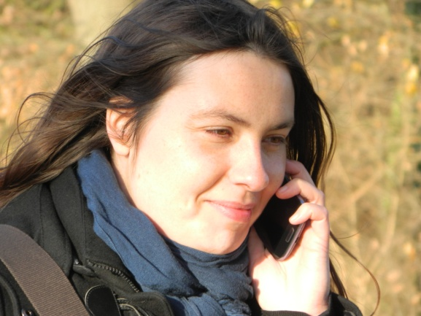 | 2. Großaufnahme  Der Zuschauer sieht einen kleinen Ausschnitt des Ganzen. Personen werden Bild füllend von den Schultern aufwärts in Passfotogröße dargestellt. Diese Einstellung wird verwendet, um Dinge, die ein Mensch fühlt oder denkt, wie beispielsweise Trauer, Wut oder Freude, darzustellen, weil hier die Mimik besonders gut erkennbar ist.
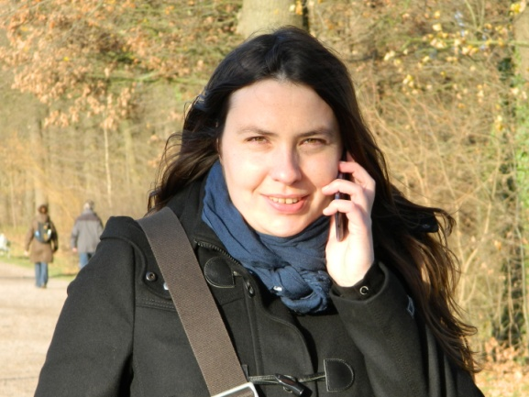 | 3. Nahaufnahme  Gezeigt werden Kopf und Oberkörper einer Person bis zur Gürtellinie (Brustbild). Der Hintergrund ist erkennbar, aber der Kopf beherrscht das Bild und die Mimik bleibt im Mittelpunkt.
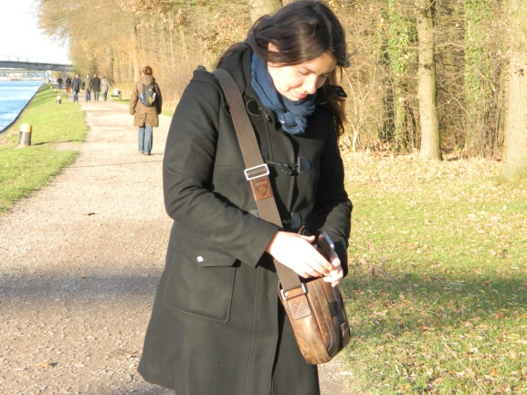 | 4. Amerikanische Einstellung  Der Begriff stammt aus dem Westernfilm und bezeichnet den Bildausschnitt eines Menschen vom Kopf bis zum Oberschenkel, wo man im Westernfilm den Colt trägt. Die Gestik und Bewegungen der Arme und Hände sind gut sichtbar.
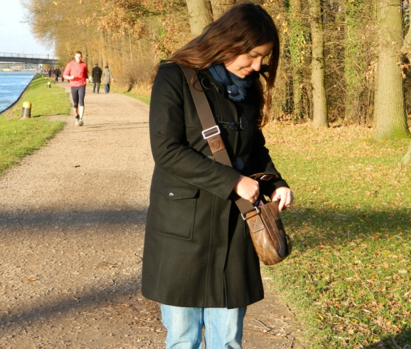 | 5. Halbnahaufnahme  Die Kamera filmt Personen fast in ihrer ganzen Größe und die Situation, in der sie sich befinden. Die gesamte Körpersprache kann hier gut dargestellt werden.
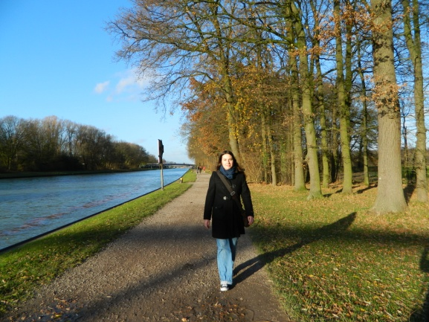 | 6. Halbtotale  Ein Teil des Raumes wird sichtbar. Personen oder Gegenstände werden in einer sie und ihre Situation charakterisierenden Umgebung gezeigt.
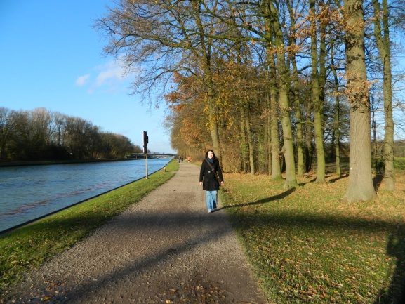 | 7. Totale  Der Zuschauer sieht den gesamten Raum mit allen Menschen und dient der Orientierung. Die Totale verschafft einen Überblick und führt ins Geschehen ein.
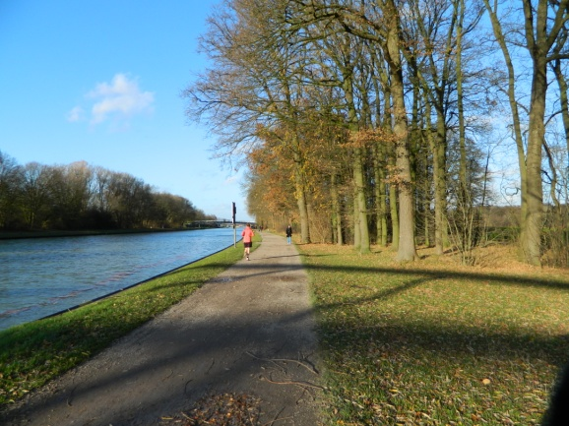 | 8. Weitaufnahme  Gezeigt wird eine weit ausgedehnte Landschaft, das Meer, die Galaxis etc. ohne Details. Diese Einstellung vermittelt ein Gefühl für die Atmosphäre und vernachlässigt die Handlung.

Kameraperspektive
Neben der Kameraeinstellung hat auch die Kameraperspektive, also die Position der Kamera zu dem Gegenstand, der gefilmt wird, eine Bedeutung. Man unterscheidet drei Einstellungsperspektiven:

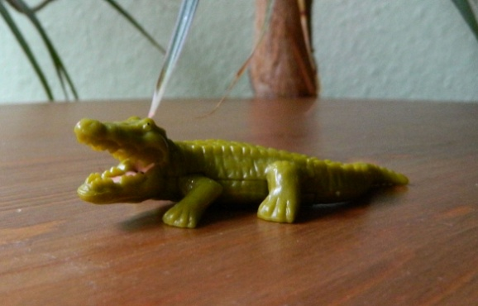 | 1. Normalsicht  Die Kamera ist auf einer Höhe mit dem gefilmten Objekt und filmt aus Augenhöhe des Zuschauers bzw. Schauspielers. Bei Filmen für Kinder und Jugendliche ist diese Normalsicht etwas tiefer angelegt als bei Filmen für Erwachsene.
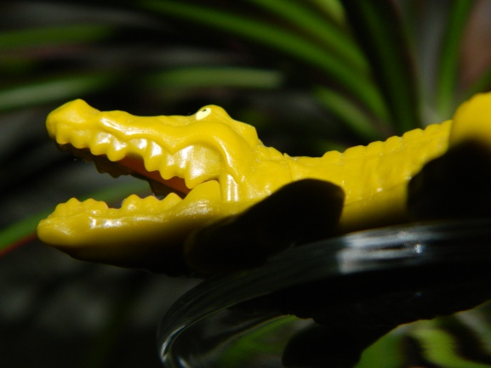 | 2. Untersicht/Froschperspektive  Gefilmt wird von unten nach schräg oben. Menschen und Gegenstände scheinen größer als sie tatsächlich sind. Filmbilder aus dieser Perspektive wirken beängstigend oder bedrohlich und bringen den Betrachter in eine untergeordnete Position.
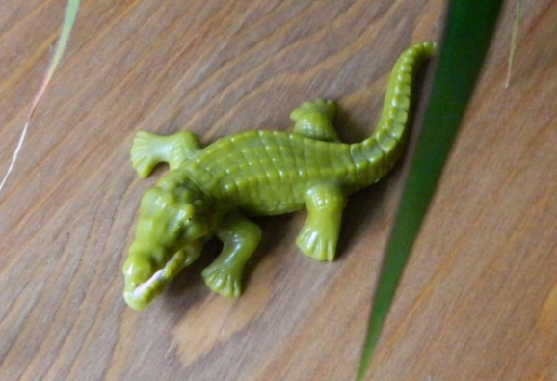 | 3. Aufsicht/Vogelperspektive  Die Perspektive geht von oben nach schräg unten. Der Zuschauer bekommt durch den überlegenen Kamerastandpunkt einen besseren Überblick über das Geschehen. Personen und Gegenstände wirken klein und unbedeutend. Es wird ein Gefühl von Überlegenheit vermittelt. Häufig blicken in Kinderfilmen Erwachsene so auf Kinder herab.

Montage
Das Zusammenfügen der in verschiedenen Einstellungsgrößen und Einstellungsperspektiven gefilmten Einzelbilder bezeichnet man als Montage. Für gewöhnlich werden die Filme so aneinandergefügt, dass dem Zuschauer gar nicht bewusst wird, dass eine Szene aus verschiedenen Kameraeinstellungen oder -perspektiven zusammengesetzt sind. Man nennt das „weicher Schnitt“. Manchmal werden einzelne Teile aber absichtlich so zusammengefügt, dass der Zuschauer einen „harten Schnitt“ bemerkt.

Ein Beispiel der vielen Möglichkeiten des Zusammenfügens einzelner Szenen ist die „Parallelmontage“. Abwechselnd werden hier verschiedene Handlungen gezeigt, die zwar gleichzeitig, aber an verschiedenen Orten stattfinden. Durch diese Art der Montage kann Spannung erzeugt werden, aber es können auch Personen oder Situationen in ein Verhältnis gebracht werden. Am Anfang von „Vorstadtkrokodile“ wird die Parallelmontage eingesetzt, um Hannes und Kai vorzustellen und gleichzeitig deutlich zu machen, wie unterschiedlich ihr Alltag aussieht (Mutprobe vs. Zimmer einräumen). Als Kai beobachtet, wie Hannes an der Dachrinne hängt, ruft er die Feuerwehr. Kommt die Feuerwehr rechtzeitig?

Ton
Neben der Bildebene spielt auch der Ton eine wichtige Rolle im Film. Die Ursache der Geräusche oder gesprochenen Worte kann sich im Bild oder außerhalb des Bildes befinden. Während Dialoge oder Erzähler den Inhalt des Films vorantreiben, unterstützen Geräusche und Musik die Atmosphäre, z.B. durch traurige oder spannende Musik.

Infoblatt: Kleine Filmschule

Das Wichtigste beim Film ist die Kamera.
Sie macht viele Einzelbilder.
Durch das schnelle Abspielen der Bilder,
werden die Einzelbilder zum Film.
Das ist wie beim Daumenkino.
Die Kamera kann unterschiedlich große Ausschnitte eines Gesamtbildes filmen.
Das schwere Wort dafür ist Einstellungsgröße.
Viele Einzelbilder, die in der gleichen Einstellungsgröße gefilmt sind, nennt man Einstellung.
Viele Einstellungen, die am selben Ort oder zur selben Zeit gefilmt sind, nennt man Szene.
Viele Szenen, zu einem Teil der Handlung, nennt man Sequenz.

Die Kameraeinstellung
Stell Dir vor:
Du möchtest fotografieren, wo Du wohnst.
Dann kannst Du Dein ganzes Haus fotografieren.
Oder nur Dein Zimmer.
Oder nur Dein Bett.
So kann auch eine Kamera unterschiedlich große Ausschnitte eines Gesamtbildes filmen.
Man nennt das Einstellungsgröße.
Bei kleinen Einstellungsgrößen siehst Du etwas groß im Bild.
Zum Beispiel:
Ein Gesicht ganz nah.
Oder einen Apfel auf einem Obstteller.
Ist etwas groß im Bild zu sehen, ist es wichtig.
Kleine Einstellungsgrößen sorgen für Spannung.
Und Du bist näher an dem Menschen oder der Sache dran.
Bei großen Einstellungsgrößen siehst Du etwas klein im Bild.
Zum Beispiel:
Einen Mann von ganz weit weg.
Du kannst ihn kaum sehen.
Ist etwas klein, ist es nicht so wichtig.
Große Einstellungsgrößen geben einen Überblick.

Man unterscheidet zwischen acht Einstellungsgrößen:

1. Detailaufnahme
Die Kamera geht sehr nah an eine Sache oder einen Menschen heran.
Sie zeigt eine Sache oder einen Teil des Menschen sehr groß.
Das schwierige Wort dafür ist Detail.
Zum Beispiel ein Auge oder einen Anhänger.
Sehen wir einen Teil eines Menschen.
Zum Beispiel:
Nur seine Augen.
Oder nur seinen Mund.
Dann fühlen wir uns dem Menschen nah.
Sehen wir einen Gegenstand ganz nah
Dann ist der Gegenstand wichtig für die Handlung.

2. Großaufnahme
Wir sehen ein bisschen mehr als bei der Detailaufnahme.
Bei Menschen sehen wir so viel wie auf einem Passfoto.
Wir können sein Gesicht besonders gut sehen.
Wir sehen, wie der Mensch guckt.
Das ist sein Gesichtsausdruck.
Und wir sehen wie er sich fühlt.

3. Nahaufnahme
Wir sehen den Oberkörper eines Menschen.
Also mehr als bei der Großaufnahme.
Vom Kopf bis zum Gürtel.
Wir können den Hintergrund sehen, aber der Kopf ist wichtiger.
Der Gesichtsausdruck ist noch gut zu sehen.

4. Amerikanische Einstellung
Das Wort kommt vom Westernfilm.
Wir sehen einen Menschen vom Kopf bis zum Oberschenkel.
Also wieder ein bisschen mehr als bei der Nahaufnahme.
Am Oberschenkel ist im Westernfilm der Colt.
Wir können den Gesichtsausdruck des Menschen sehen.
Aber wir können auch sehen, was er mit den Händen und Armen macht.
5. Halbnahaufnahme
Wir sehen einen Menschen fast ganz.
Wir können auch sehen, was der Mensch gerade macht.
Der Gesichtsausdruck ist nicht mehr so gut zu sehen.
Der Körper und die Körperhaltung sind wichtiger.
6. Halbtotale
Wir können gut sehen, wo der Mensch gerade ist.
Und was er dort macht.
Die Umgebung ist wichtig.

7. Totale
Wir können gut sehen, wo der Mensch gerade ist.
Und was er dort macht.
Die Umgebung ist wichtig.

8. Weitaufnahme
Wir sehen eine Landschaft, das Meer oder den Himmel.
Die Handlung ist nicht wichtig.
Nur die Umgebung.
Und wie die Umgebung ist.
Zum Beispiel einsam oder bedrohlich.

Kameraperspektive
Die Kamera kann aus verschiedenen Perspektiven also Positionen filmen.
Die Kamera kann zum Beispiel von oben, unten oder vorne filmen.
Wie die Kamera zu dem gefilmten Menschen oder Sache steht, verändert das Bild.
Die verschiedenen Kameraperspektiven haben eine Bedeutung.

1. Normalsicht
Die Kamera ist auf der gleichen Höhe wie das, was sie filmt.
Wir sehen im Film Menschen und Sachen so,
als würden wir selber davor stehen.
Bei Filmen für Kinder und Jugendliche filmt die Kamera, als würde ein Kind oder Jugendlicher die Kamera halten.

2. Untersicht/Froschperspektive
Die Kamera filmt von unten nach oben.
Als würde ein Frosch sich etwas angucken.
Alles erscheint größer als es ist.
Sachen und Personen sind bedrohlich.
Wir selbst fühlen uns klein und schwach.

3. Aufsicht/Vogelperspektive
Die Kamera filmt von oben nach unten.
Als würde ein Vogel sich aus der Luft etwas angucken.
Wir können alles gut sehen.
Sachen und Personen wirken kleiner als sie sind.
Und sie wirken nicht so wichtig.
Wir fühlen uns groß und stark.

Montage
Um einen Film zu machen, werden Einzelbilder zusammengefügt.
Das Zusammenfügen von Einzelbildern nennt man Montage.
Die Einzelbilder werden in verschiedenen Kameraeinstellungen und Kameraperspektiven gefilmt.
Normalerweise merken wir gar nicht, dass Sequenzen und Filme aus Einzelbildern bestehen.
Man nennt das „weicher Schnitt“.
Manchmal werden Teile des Films oder einer Sequenz so zusammengefügt, dass wir es merken.
Man nennt das „harter Schnitt“.
Es gibt viele Möglichkeiten, einzelne Szenen zusammenzufügen.
Zum Beispiel die Parallelmontage.
Bei der Parallelmontage werden abwechselnd verschiedene Handlungen gezeigt.
Die Handlungen finden zur selben Zeit statt.
Aber an verschiedenen Orten.
Die Parallelmontage erzeugt Spannung.
Zum Beispiel am Anfang von Vorstadtkrokodile.
Hannes hängt an der Dachrinne.
Kai beobachtet ihn und ruft die Feuerwehr.
Hannes hängt immer noch an der Dachrinne.
Kommt die Feuerwehr rechtzeitig, um Hannes zu retten?
Durch die Parallelmontage können auch zwei Personen verglichen werden.
Zum Beispiel am Anfang von Vorstadtkrokodile.
Hannes muss als Mutprobe den Anhänger vom Dach der alten Ziegelei holen.
Zur gleichen Zeit räumt Kai sein neues Zimmer ein.
Kai hat dabei Schwierigkeiten.
Hannes klettert die Leiter ganz einfach rauf.

Ton
Im Film ist auch der Ton wichtig.
Zum Ton im Film gehören Unterhaltungen, Erzählerstimmen, Geräusche und Musik.
Unterhaltungen und Erzähler sind wichtig für die Handlung des Films.
Geräusche und Musik sind wichtig für die Stimmung eines Films.
Sie machen einen Film spannend oder traurig.

Arbeitsblatt A – Der Inhalt
Aufgabe:
Hier findest Du acht Kästchen.
In diesen Kästchen stehen Sätze.
Diese Sätze beschreiben, was in dem Film „Vorstadtkrokodile“ passiert.
Das ist der Inhalt des Films „Vorstadtkrokodile“.
Die Kästchen sind aber durcheinander.
Schneide die einzelnen Kästchen aus.
Und lege die Kästchen dann in die richtige Reihenfolge.
Überlege dabei:
Was passiert zuerst in dem Film „Vorstadtkrokodile“?
Was passiert danach?
Beispiel:
Falsch:

Kai sitzt im Rollstuhl.
Er möchte auch zu den Vorstadtkrokodilen gehören.

In dem Film „Vorstadtkrokodile“ gibt es eine Bande.
Diese Bande heißt auch Vorstadtkrokodile.

Richtig:

In dem Film „Vorstadtkrokodile“ gibt es eine Bande.
Diese Bande heißt auch Vorstadtkrokodile.

2.

Kai sitzt im Rollstuhl.
Er möchte auch zu den Vorstadtkrokodilen gehören.

Die Vorstadtkrokodile erhalten ihre Belohnung.
Kai gehört jetzt auch zu den Vorstadtkrokodilen.

Die Vorstadtkrokodile verstecken sich in der alten Ziegelei.
Sie wollen die Diebe fassen.

Die Vorstadtkrokodile zeigen die Diebe an.
Aber die Polizei glaubt ihnen nicht.

In der alten Ziegelei:
Gemeinsam überwältigen die Vorstadtkrokodile die Diebe.
Die Polizei nimmt die Diebe fest.

Die Vorstadtkrokodile wissen jetzt, wer den Überfall begangen hat:
Es waren Dennis und seine Freunde.
Dennis ist der große Bruder von Frank.

Kai sieht einen Überfall.
Kai erzählt den Vorstadtkrokodilen von dem Überfall.

Arbeitsblatt B – Der Inhalt

Aufgabe:
Die Teile des Films, die Kapitel, sind hier nur in kurzen SMS angegeben. Verstehst Du die SMS? Dann schreibe auf, was gemeint ist. Schreibe so viel auf, wie Dir einfällt.

Beispiel:
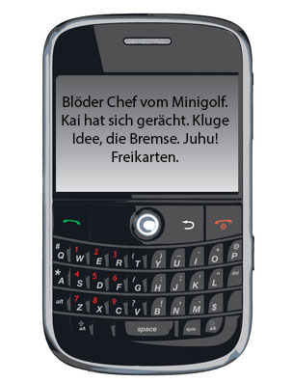

Ausformuliert:
Die Vorstadtkrokodile möchten Minigolf spielen. Der Besitzer des Platzes aber duldet keine Rollstühle auf dem Platz. Da hat Kai eine Idee. Die anderen Vorstadtkrokodile lassen ihn alleine stehen. Der Besitzer versucht Kai vom Platz zu schieben. Doch Kai zieht heimlich die Bremsen des Rollstuhls an. Deswegen fällt er hin. Jetzt schreien die Vorstadtkrokodile laut: „Wir rufen die Polizei!“ Das ist dem Besitzer peinlich und er schenkt allen Vorstadtkrokodilen Freikarten.

1.  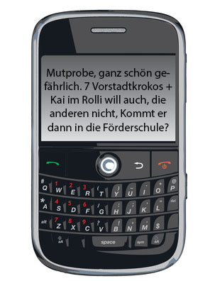 | 2.  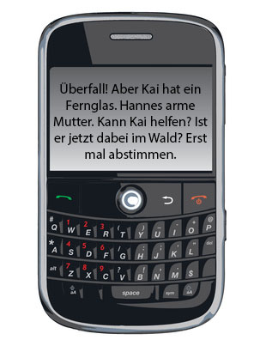
3.  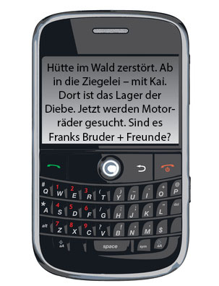 | 4.  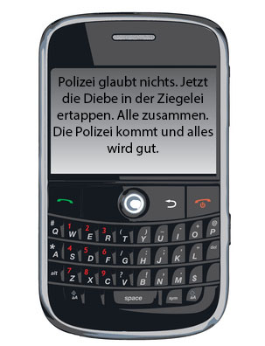

Arbeitsblatt C – Der Inhalt
Aufgabe:
Erinnerst Du dich noch genau, was bei den Vorstadtkrokodilen passiert ist?
Hier einige knifflige Fragen für Dich:
- Kannst Du die Namen aller Mitglieder der Vorstadtkrokodile nennen?
- Die Vorstadtkrokodile haben einen Leitspruch. Wie lautet dieser?
- Was droht Hannes und seiner Mutter, falls sie ihre Prüfung nicht besteht oder nicht an der Prüfung teilnimmt?
- Kai hat viele Freunde, mit denen er sich im Internet austauscht. Was für eine Krankheit hat der Freund, mit dem er in der Nacht chattet, in der er den Überfall beobachtet?
- Wie rächt sich Kai bei dem Besitzer des Minigolfplatzes?
- Wie kommt es zum Streit zwischen Hannes und Kai?
- Wer hat den Polizisten erzählt, dass eine albanische Kinderbande die Überfälle begangen hat?
- Kai sitzt nach einem Unfall im Rollstuhl. Wie kam es zu dem Unfall?
- Wieso taucht Frank doch plötzlich in der alten Ziegelei auf, um den Vorstadtkrokodilen dabei zu helfen, die Diebesbande zu fassen?
- Wieso kann die Diebesbande nicht mehr vor der Polizei fliehen?
______________________________________________________________________
______________________________________________________________________
______________________________________________________________________
______________________________________________________________________
______________________________________________________________________
______________________________________________________________________
______________________________________________________________________
______________________________________________________________________
______________________________________________________________________
______________________________________________________________________
______________________________________________________________________
______________________________________________________________________
______________________________________________________________________
______________________________________________________________________
______________________________________________________________________

Arbeitsblatt A – Charakterisierung

Aufgabe A:
In dem Kreis findest Du ganz viele Wörter.
Jedes Wort passt zu einem der Vorstadtkrokodile.
Ordne die Wörter den Bildern zu.
Verbinde jedes Wort mit einem Bild.
Schau dir als Beispiel das Wort selbstständig an.
Das Wort selbstständig passt zu Hannes.
Hannes kocht sich sein Essen selbst.
Er braucht dazu nicht die Hilfe seiner Mutter.
Er kann für sich selbst sorgen.
Er ist selbstständig.

Aufgabe B:
Schreibe jetzt ganze Sätze.
Mit diesen Sätzen beschreibst Du die Vorstadtkrokodile.
Die Wörter von oben helfen Dir dabei.
Beispiel:
Hannes:
1. selbstständig
Der Satz lautet dann:
Hannes ist selbstständig.

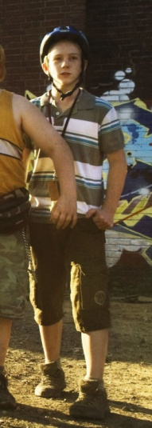
Peter

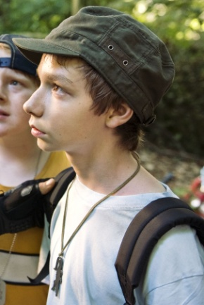

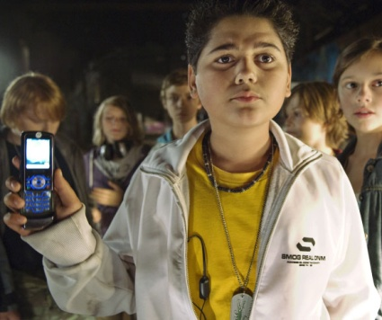

Jorgo

Olli

selbstständig stottert Kopfhörer

Anführer Handy vernünftig

ängstlich Grieche
Rollstuhlfahrer
kleiner Bruder von Dennis klein

guter Beobachter das einzige Mädchen

mag Motorräder großer Bruder von Maria

mutig mag Musik


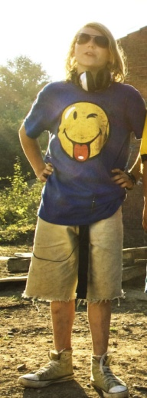
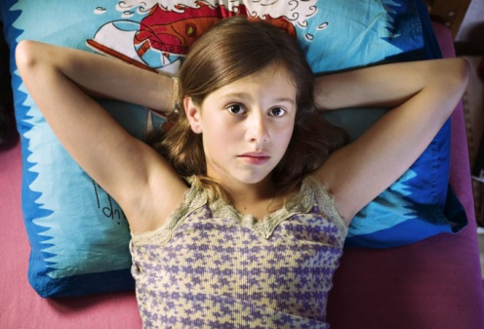
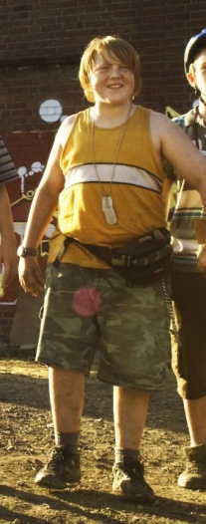
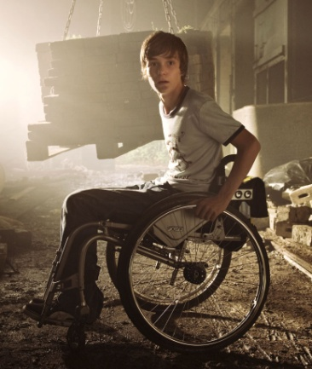
Elvis
Hannes
Frank
Kai
Maria

Arbeitsblatt B – Charakterisierung

Aufgabe:
Hier sind noch einmal alle Mitglieder der Vorstadtkrokodile abgebildet. Jedes Mitglied der Vorstadtkrokodile hat bestimmte Eigenschaften. Das sind Dinge, die ihn oder sie ausmachen. Beschreibe die einzelnen Vorstadtkrokodile. Denke dabei nach, was sie gut können und was sie nicht so gut können.

Beispiel:
Hannes ist der Jüngste der Gruppe und das neue Mitglied der Vorstadtkrokodile. Er fährt sehr gerne Skateboard. Seine Mutter muss viel arbeiten. Deshalb ist er es gewohnt, selbst für sich zu sorgen. Hannes ist sehr mutig. Er begibt sich aber auch oft in Gefahr.

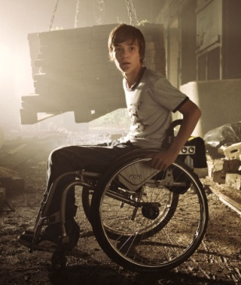  Kai | Hannes | Olli
Maria | Jorgo
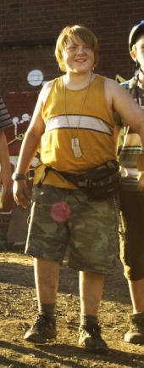  Frank | 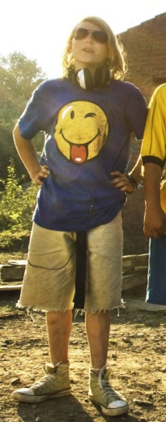  Elvis | Peter

Arbeitsblatt C – Charakterisierung:

Aufgabe:
Nur gemeinsam sind die Vorstadtkrokodile stark. Sie können auch nur zusammen die Diebesbande fassen. Überlege nun, warum jeder einzelne wichtig ist für die Gruppe. Es hilft, wenn Du darüber nachdenkst, was die einzelnen Mitglieder dazu beigetragen haben, den Fall zu lösen.

Beispiel:
Maria ist die Vernünftige der Gruppe. Sie denkt viel nach und ist dabei sehr gerecht. Deswegen ist sie als erste auf Hannes Seite, als der beschließt, Kai mit zu den Vorstadtkrokodilen zu nehmen.

Kai | Hannes | Olli
Maria | Jorgo
Frank | Elvis | Peter

Arbeitsblatt A – Filmkritik

Aufgabe A:
4 Kinder haben den Film „Vorstadtkrokodile“ gesehen.
Danach haben sie Texte geschrieben.
Sie haben aufgeschrieben wie sie den Film fanden.
Das nennt man eine Filmkritik.
Die Texte findest Du unten.
In jedem Text fehlen Wörter.
Diese Wörter sind in dem Kasten daneben angegeben.
Kannst Du die Wörter in die richtige Lücke setzen.

Beispiel:

Julia sagt über den Film „Vorstadtkrokodile“:
„Vorstadtkrokodile ist ein über Freundschaft.
Man kann bei dem Film etwas
Diese Wörter sollst Du in die richtige Lücke setzen:
Freundschaft;
Film
Diebesbande
Kai

über Freundschaft lernen.
Das finde ich toll an dem Film.
Freunde sind wichtig.
Denn:
Freunde helfen einander.
sitzt im Rollstuhl.
Aber auch Kai hilft seinen Freunden.
Gemeinsam fassen sie die .“

Martin sagt über den Film „Vorstadtkrokodile“:
Diese Wörter sollst Du in die Lücken setzen:
Abenteuer
Dach
Spannend
Bande

„Ich mag Spannung und Abenteuer.
Besonders fand ich es,
als Hannes an der Dachrinne hing.
Er ist fast vom gefallen.
Einige Teile fand ich aber auch langweilig.
Ich wäre auch gerne in einer .
Dann würde ich ganz viele erleben.“

Denise sagt über den Film „Vorstadtkrokodile“:
Diese Wörter sollst Du in die Lücken setzen:
Schauspieler
witzig
gelacht
echte

„Der Film ist sehr witzig.
Ich habe viel .
Besonders Jorgo fand ich sehr .
Alle Schauspieler haben mir sehr gut gefallen.
Die spielen ihre Rollen sehr gut.
Man glaubt:
Die Schauspieler sind Freunde.
Ich empfehle Euch:
Schaut Euch den Film unbedingt an.“

Thomas sagt über den Film „Vorstadtkrokodile“:
Diese Wörter sollst Du in die Lücken setzen:
gefallen
Hannes
Musik
Skateboard
„Mir hat der Film sehr gut gefallen.
Am liebsten mag ich Hannes.
Weil sehr mutig ist.
Und weil ich auch gerne fahre.
Die Musik im Film hat mir auch sehr gut .
Die ist modern.
Man kann sie leicht mitsingen.
Die passt zu den
Vorstadtkrokodilen.“

Aufgabe B:
Wie hat Dir der Film „Vorstadtkrokodile“ gefallen?
Schreibe 4 Sätze.
Du kannst auch Sätze von Julia, Martin, Denise oder Thomas abschreiben.
Aber:
Wenn Du den Film nicht witzig fandest.
Dann schreibe nicht:
Der Film ist sehr witzig.
Dann schreibe:
Der Film ist nicht sehr witzig.
Denn wir möchten wissen:
Wie hat Dir der Film gefallen?

Arbeitsblatt B – Filmkritik

Aufgabe:
Stell Dir vor: Du willst unbedingt noch einmal den Film „Vorstadtkrokodile“ sehen. Du möchtest aber nicht alleine gehen. Also musst Du deine Freundin oder deinen Freund überreden mit Dir noch einmal den Film zu sehen. Deine Freundin oder dein Freund kennen den Film noch nicht. Also musst Du ihr oder ihm von dem Film vorschwärmen.
Wir würdest Du deine Freundin oder deinen Freund überreden?

„Der Film „Vorstadtkrokodile“ ist so toll, weil ….“

______________________________________________________________________
______________________________________________________________________
______________________________________________________________________
______________________________________________________________________
______________________________________________________________________
______________________________________________________________________
______________________________________________________________________
______________________________________________________________________
______________________________________________________________________
______________________________________________________________________
______________________________________________________________________
______________________________________________________________________
______________________________________________________________________
______________________________________________________________________
______________________________________________________________________
______________________________________________________________________
______________________________________________________________________
______________________________________________________________________
______________________________________________________________________

Arbeitsblatt C – Filmkritik:

Aufgabe:
Die Motzecke
Du hast die Möglichkeit einmal böse zu sein und so viel Schlechtes über den Film „Vorstadtkrokodile“ zu schreiben, wie Dir einfällt.
Es ist dabei nicht wichtig, ob Dir der Film gefallen hat oder nicht.
Hier ist deine Kreativität gefragt.
Also fang an zu motzen …

______________________________________________________________________
______________________________________________________________________
______________________________________________________________________
______________________________________________________________________
______________________________________________________________________
______________________________________________________________________
______________________________________________________________________
______________________________________________________________________
______________________________________________________________________
______________________________________________________________________
______________________________________________________________________
______________________________________________________________________
______________________________________________________________________
______________________________________________________________________
______________________________________________________________________
______________________________________________________________________
______________________________________________________________________
______________________________________________________________________
______________________________________________________________________

Lernziel: Menschen und ihre Lebenswelten sind verschieden. Umgang mit Behinderung.

Gerade die heterogene Gruppe der „Vorstadtkrokodile“ zeigt deutlich, dass jeder Mensch anders ist. Die Mitglieder der Jugendbande haben unterschiedliche Fähigkeiten, aber auch Handicaps. In einigen Situationen brauchen sie die Hilfe ihrer Freunde und in anderen unterstützen sie selber die Gruppe.
Mithilfe der folgenden Aufgaben sollen die Schülerinnen und Schüler auf die Unterschiede der Mitglieder der Vorstadtkrokodile aufmerksam gemacht werden. Sie sollen auch dazu angeregt werden, über ihre eigenen unterschiedlichen Lebenswelten nachzudenken.
Außerdem thematisieren die folgenden Aufgaben den Umgang mit Behinderung. Die Schülerinnen und Schüler sollen darüber nachdenken, in welchen Situationen Menschen mit Behinderung Unterstützung brauchen.

Gruppenaufgabe

Die Vorstadtkrokodile – Eine gemischte Bande
Teilen Sie die Klassen in acht Gruppen ein. Jede Gruppe soll sich mit einem Mitglied der Vorstadtkrokodile befassen.
Dazu sollen sie ein Plakat gestalten mit einem Steckbrief zu der Figur. Dieser Steckbrief soll alle Informationen über die Figur enthalten.
Zum Beispiel:
Name, Familienverhältnisse, Hobbies, besondere Stärken, Schwächen etc.
Dazu können auch die Lösungen aus den Arbeitsblättern zur Charakterisierung verwendet werden.
Danach sollen die Plakate im Klassenraum aufgehängt werden und jede Schülerin und jeder Schüler hat nun auf freiwilliger Basis die Möglichkeit, sich eine Lieblingsfigur auszusuchen.
Leitfragen dabei können sein: Wen der Vorstadtkrokodile mögt Ihr am meisten? Was findet Ihr besonders gut an dieser Figur? Dann wird reflektiert, warum die Figur wichtig für die Bande ist.

Partnerinterview

Meine Stärken und Schwächen
Die Schülerinnen und Schüler sollen sich gegenseitig interviewen und dabei herausfinden, was die Stärken und Schwächen des Gegenübers sind.
Diese Fragen können dabei hilfreich sein:
Was kannst Du besonders gut? Was magst Du nicht so gerne? Wo brauchst Du manchmal Hilfe? Anschließend stellt jeder seinen Gesprächspartner vor.
Kreativaufgabe

Meine Lebenswelt
Jede Schülerin und jeder Schüler soll ein Plakat gestalten, auf dem sie oder er im Mittelpunkt steht. Rundherum sollen die Dinge abgebildet werden, die ihnen am wichtigsten sind.
Beispiele können vorgegeben werden: Mutter, Vater, Schwester, Bruder, Hund, Katze, Fußball spielen, Tennis, spazieren gehen etc.
Die Ergebnisse werden in der Klasse vorgestellt. Dabei macht es nichts, wenn der eine viele und der andere nur wenige oder ganz andere Dinge aufgelistet hat. So wird erkannt, dass jeder eine andere Sicht auf die Dinge hat.
Aktivierungsaufgabe

Audiodeskription für blinde und sehbehinderte Menschen im Kino
Menschen mit Behinderung brauchen manchmal besondere Unterstützung. Z.B. bei einem Kinobesuch.
Übung zur Audiodeskription: Einer Schülerin oder einem Schüler werden die Augen verbunden und eine Zweite oder ein Zweiter erklärt ihm die Handlung einer ausgewählten Szene.

Audiodeskription – Erklärung in Leichter Sprache

Audiodeskription ist eine Beschreibung für blinde Menschen.
Es wird genau erklärt, was gerade passiert.
Zum Beispiel in einem Film im Kino oder im Fernsehen.
Durch Audiodeskription können blinde Menschen einen Film anschauen.
Weil alles was zu sehen ist erklärt wird.

Arbeitsblatt A – Lebenswelten der Vorstadtkrokodile

Aufgabe:
Das Leben von Hannes und das Leben von Kai sind verschieden.
Hier findest Du Sätze über das Leben von Hannes.
Und Sätze über das Leben von Kai.
Kannst Du Unterschiede sehen?
Verbinde die Unterschiede durch Striche.

Beispiel:

Hannes hat einen eigenen Schlüssel.
Er schließt seine Wohnung auf.
Er kommt ins Haus und ist alleine.
Hannes kocht sein Essen selber.

Kai darf nicht den Tisch decken.
Die Mutter von Kai hat Angst:
Denn die Teller können kaputt gehen.

Kai wohnt mit seiner Mutter und seinem Vater zusammen.
Sein Vater ist nicht so ängstlich wie seine Mutter.
Hannes und seine Mutter möchten nicht wieder zur Oma ziehen.
Deswegen muss die Mutter von Kai die Prüfung bestehen.

Kai hat viele teure Spielsachen.
Zum Beispiel das Fernrohr.
Hannes wohnt mit seiner Mutter zusammen. Sein Vater hat seine Mutter verlassen.

Die Mutter von Kai möchte immer auf Kai aufpassen. Sie ist sehr ängstlich

Hannes Mutter sagt:
Er soll besser auf sich aufpassen.

Die Mutter von Kai ist immer zu Hause.

Die Mutter von Hannes muss arbeiten.
Sie studiert auch.

Arbeitsblatt B – Lebenswelten der Vorstadtkrokodile
Hannes und seine Mutter haben nicht viel Geld.
Kai möchte nicht in die Förderschule für Körperbehinderte.
Deswegen muss er Freunde finden.
Diese Freunde sollen in der Schule auf ihn aufpassen.
Aufgabe:
Das Leben von Kai und das Leben von Hannes sind verschieden.
Was für Unterschiede gibt es?
Überlegt Euch:
Wie sieht der Alltag von Kai und wie sieht der Alltag von Hannes aus?
Was habt Ihr darüber in dem Film gesehen?
Schreibt nun Gegensatzpaare auf.

Beispiel:
Hannes hat einen eigenen Schlüssel.
Als er nach Hause kommt, ist seine Mutter nicht da.
Er kocht sich sein Essen selber.

Kai darf noch nicht einmal beim Tisch decken helfen.
Seine Mutter hat Angst, dass das Geschirr kaputt geht.

Hier ein paar Fragen, die Dir helfen sollen:

Wer wohnt mit Hannes zusammen?
Wer wohnt mit Kai zusammen?
Was macht Hannes Mutter?
Und was macht Kais Mutter?
Hat Hannes auch so viel Spielzeug wie Kai?
Wie reagiert Hannes Mutter als sie hört, dass er mit der Feuerwehr nach Hause gekommen ist?
Auf was für eine Schule möchte Kai nicht gehen?
Möchte Hannes noch einmal umziehen?
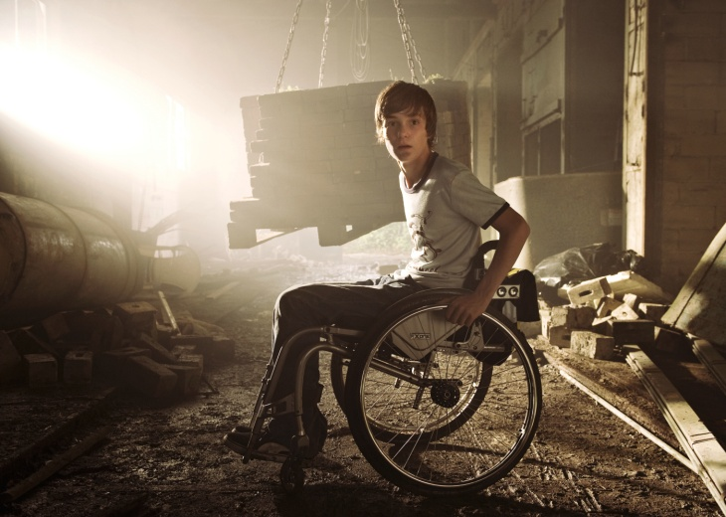
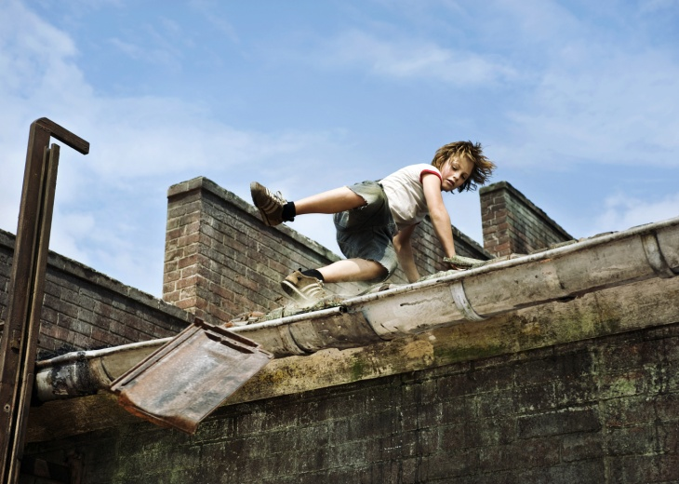

Arbeitsblatt C – Lebenswelten der Vorstadtkrokodile

Die Parallelmontage ist eine typisch filmische Erzählform. Eine Beschreibung dazu findest Du in der „Kleinen Filmschule“.

Aufgabe:
Auch bei dem Film „Vorstadtkrokodile“ findest Du Parallelmontagen. Ein gutes Beispiel dafür ist der Filmanfang.
Zwei Situationen werden am Anfang abwechselnd gezeigt, also gegeneinander geschnitten. Das sind die Handlungen:
„Hannes und seine Mutprobe“ und „Kai beobachtet die Mutprobe“
Kannst Du Dich noch an diese Situationen erinnern?
Schau Dir diese Szenen noch einmal an und vergleiche beide Situationen miteinander.
Welche Parallelen gibt es? Welche Unterschiede fallen auf?

Beispiel:
Hannes ist draußen bei der alten Ziegelei mit seinen Freunden.
Kai sitzt alleine in seinem Zimmer.

Arbeitsblatt A – Umgang mit Behinderung

Aufgabe:
Kai sitzt im Rollstuhl.
Wie ist das,
wenn man im Rollstuhl sitzt?
Stell Dir vor:
Du sitzt im Rollstuhl.
Und Du fährst mit dem Rollstuhl zur Schule.
Am Morgen auf dem Weg zur Schule kannst Du das ausprobieren.
Erzähl uns davon.
Gab es Probleme?
Gibt es auf dem Weg zur Schule Treppen?
Mit dem Rollstuhl braucht man dann Hilfe.
Wann brauchst Du noch Hilfe?

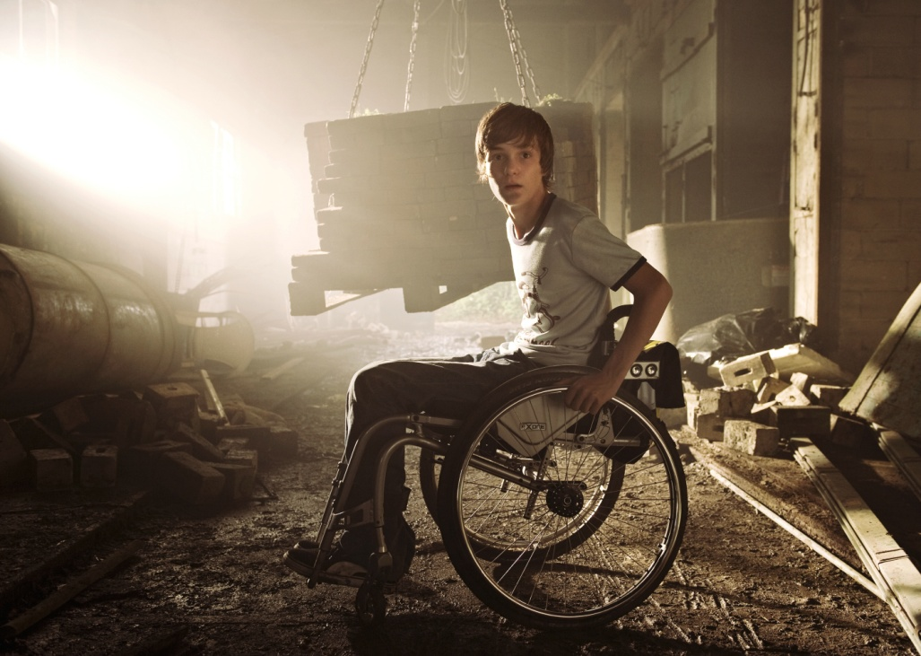

Arbeitsblatt B – Umgang mit Behinderung

Aufgabe:
Kai sitzt im Rollstuhl. Deswegen braucht er manchmal Hilfe. Zum Beispiel braucht er eine Rampe, um auf das Gelände der alten Ziegelei zu kommen.
Stell Dir vor: Du sitzt im Rollstuhl.
Überlege zunächst, was Du in der letzten Woche alles unternommen hast.
Dann frage Dich:
Bei welchen Unternehmungen hättest Du als Rollstuhlfahrerin oder Rollstuhlfahrer Hilfe gebraucht? Gibt es Dinge, die Du auch als Rollstuhlfahrerin oder Rollstuhlfahrer genauso gemacht hättest?
Erzähl uns von Deinen Erfahrungen.

Arbeitsblatt C – Umgang mit Behinderung

Aufgabe:
Kai sitzt im Rollstuhl. Deswegen braucht er manchmal Hilfe.
Überlege: In welchen Situationen braucht Kai Hilfe, da er im Rollstuhl sitzt.
Wie reagieren die Vorstadtkrokodile darauf?
Welche Ideen hatten sie, um ihm zu helfen?
Fallen Dir weitere kluge Ideen ein?

Beispiel:
Kai benötigt eine Rampe, um mit seinem Rollstuhl auf das Gelände der alten Ziegelei zu kommen.
Zunächst vergessen die Vorstadtkrokodile, dass der Zaun ein Hindernis für Kai darstellt.
Dann aber überlegen sie gemeinsam. Kai schneidet den Zaun durch. Die anderen nehmen ein „Betreten verboten“-Schild. Das benutzen sie als Rampe.

Lernziel: Wahrnehmung des Films als Medium
Schülerinnen und Schülern ist oft nicht bewusst, dass bei der Verfilmung eines Buches ein völlig neues Medium entsteht. Auch wenn inhaltlich die gleiche Handlung im Mittelpunkt steht, sind es doch ästhetisch unterschiedliche Kunstformen mit eigenen Regeln. Gerade bei Literaturverfilmungen fällt die Wahrnehmung des Films als eigenständiges Medium oft schwer. Um der irrtümlichen Annahme der Schülerinnen und Schüler entgegenzuwirken, wenn man den Film kennt, braucht man das Buch nicht mehr zu lesen, sollen zunächst im Klassenverband die Unterschiede zwischen dem Buch „Vorstadtkrokodile: Eine Geschichte vom Aufpassen“ von Max von der Grün aus dem Jahr 1976 und dem Film „Vorstadtkrokodile“ von Christian Ditter von 2009 herausgefunden werden.
Damit den Schülerinnen und Schülern vermittelt wird, dass Literaturverfilmungen nicht einfach Bücher auf die Leinwand bringen, bietet es sich außerdem an, sich mit der schriftlichen Vorform jedes Films – dem Drehbuch näher zu beschäftigen. Um die Entwicklung von der Literaturvorlage zur Verfilmung nachvollziehen zu können, wird der Aufbau eines Drehbuchs theoretisch vorgestellt. Mithilfe der Aufgaben, soll der Blick für das Drehbuch als Textformt geschärft werden.

Im Klassenverband

Unterschiede der Medien Buch und Film
Zur Anregung einer Diskussion im Klassenverband soll zunächst eine offene Frage gestellt werden: „Welche Unterschiede zwischen dem Buch und dem Film sind Euch aufgefallen?“
Danach können Sie außerdem nach Gemeinsamkeiten zwischen Buch und Film fragen. Da die Unterschiede aber sehr prägnant sind, wird es den Schülerinnen und Schülern zunächst leicht fallen, diese zu benennen.
Sie können außerdem kleinschrittiger bestimmte Kennzeichen abfragen. Hier einige Beispiele:
- Wie viele Vorstadtkrokodile gibt es im Buch und wie viele im Film? Wie heißen diese?
- Die Mutprobe: Wer alarmiert die Feuerwehr? Kai im Film, im Buch Maria
- Die unterschiedlichen Familienverhältnisse. Bsp.: Hannes Mutter ist alleinerziehend.
- Die Beziehungen zu den Eltern. Bsp.: Im Buch ist Kais Mutter nicht so ängstlich wie im Film.
- Franks Bruder wird im Buch nicht von Anfang an als gewalttätig dargestellt.
- Das Ende: Was machen die Vorstadtkrokodile mit der Belohnung im Film und im Buch?

Der Film als moderne Adaption
Für die Kinofassung wurde die Geschichte der Vorstadtkrokodile des gleichnamigen Buches von Max von Grün, erschienen 1976, modernisiert.
Viele der oben genannten Unterschiede zwischen Film und Buch machen die Geschichte zeitgemäßer und authentischer.
Welche Unterschiede gehören dazu?
Geben Sie diese Frage an die Schülerinnen und Schüler weiter.
Auch andere Modernisierungen können in diesem Zusammenhang thematisiert werden, wie beispielsweise die Musik, der Gebrauch von Handys etc.

Vom Buch zum Film
Das vollständige Drehbuch finden Sie im CD-ROM-Teil der DVD zu „Vorstadtkrokodile“. Lesen Sie gemeinsam mit den Schülerinnen und Schülern die ersten eineinhalb Seiten des Buchs. Anschließend vergleichen Sie den Anfang des Buches mit den entsprechenden Szenen des Drehbuchs. Erarbeiten Sie dann gemeinsam im Klassenverband, welche Unterschiede es gibt. Zunächst werden die Schülerinnen und Schüler vermutlich die inhaltlichen (Maria ist von Anfang an dabei, es gibt keinen Krokodilanhänger usw.) und optischen (anderes Layout) Unterschiede benennen. Lenken Sie die Aufmerksamkeit auf die ausführlichen Beschreibungen des Buches. Ein wesentlicher Unterschied zwischen einem Buch/Roman und einem Drehbuch ist, dass ein Drehbuch alle unnötigen Erklärungen weglässt und sich ausschließlich darauf konzentriert, wo eine Person wie handelt. Es ist eine sehr reduzierte Textform. Erst durch die Arbeit eines Filmteams wird die knappe Beschreibung der Handlung in einem Drehbuch zu der anschaulichen Umsetzung im Film.

Infoblatt: Was ist ein Drehbuch?

Grundlage für jeden Film ist ein Drehbuch. Im Drehbuch wird die Handlung des Films in Textform beschrieben, bevor die Filmemacher sie in Bilder umsetzen.

Wie bei „Vorstadtkrokodile“ kann ein Film auf einem bereits geschriebenen Buch basieren. In diesen Fällen spricht man von einer Literaturverfilmung. Auch für diese Filme wird vor Beginn der Dreharbeiten ein Drehbuch geschrieben.

Nur bei Dokumentarfilmen gibt es in der Regel kein Drehbuch, sondern nur ein Treatment. Das ist eine Vorform des Drehbuchs.
Ein Treatment beinhaltet die Grundidee und die grobe Handlung, den Ort des Geschehens, die Hauptfiguren und die Absicht des Films.
Ein fertiges Drehbuch dagegen umfasst darüber hinaus Dialoge, die Atmosphäre einzelner Szenen, ihre Dekoration und die wesentlichen Requisiten. Es stellt ausführlich alle zu beachtenden Faktoren für die Dreharbeiten dar. In der Regel benötigt man im Drehbuch zur Schilderung einer Minute der Filmhandlung ca. eine Seite.

Die Beschreibung der Handlung erfolgt in Szenen. Eine neue Szene beginnt, wenn der Ort des Geschehens sich verändert oder in der Zeit gesprungen wird.
Eine Drehbuch-Szene beginnt immer mit ihrer ÜBERSCHRIFT, die anzeigt, ob die Szene drinnen (INN.) oder draußen (AUSS.) spielt, an welchem Ort sie stattfindet und zu welcher Tageszeit. Diese Informationen sind wichtig für die Organisation der Dreharbeiten, da sie anzeigen, ob es sich um einen Außen- oder Innendreh handelt und ob künstliches Licht benötigt wird.

Beispiel:
INN. – KLASSENRAUM - TAG

Unter der Überschrift folgt eine Beschreibung der Handlung im Präsens (Gegenwartsform). Taucht ein Protagonist zum ersten Mal auf, wird dieser durch wenige Charakteristika kurz beschrieben. Eine genauere Beschreibung des Aussehens wird nicht gegeben, es sei denn, es spielt eine Rolle für die Handlung. Es ist z.B. wichtig, dass Kai im Rollstuhl sitzt, welche Farbe seine Augen haben, ist dagegen uninteressant.

Beispiel:
INN. – KLASSENRAUM – TAG

Ein Mann betritt den Klassenraum. Es ist HERR MÜLLER. Mitte dreißig, sportlich und streng. Mit einem Stapel AUFGABENBLÄTTER stellt er sich vor die Klasse.

Wenn die Figuren etwas sagen, schreibt man in eine Zeile ihren Namen (ca. 9 cm vom rechten Seitenrand) und die nächste (ca. 6 cm vom rechten Seitenrand) den Text, den sie sprechen.

Beispiel:
INN. - KLASSENRAUM – TAG

Ein Mann betritt den Klassenraum. Es ist HERR MÜLLER. Mitte dreißig, sportlich und streng. Mit einem Stapel AUFGABENBLÄTTER stellt er sich vor die Klasse.

HERR MÜLLER
Guten Morgen zusammen.

KLASSE
Guten Morgen, Herr Müller.

HERR MÜLLER
Wir schreiben heute einen Test.

Generell werden Taten/Aktionen im Drehbuch nur näher beschrieben, wenn sie wichtig für die Szene und die weitere Handlung sind, weil sie z.B. das Verhältnis zweier Personen zueinander verdeutlichen. Wenn aber kein erzählerischer Grund besteht, einen Vorgang zu beschreiben, wird die nähere Ausführung dem Schauspieler oder Regisseur überlassen.

Auch Kameraeinstellungen, -perspektiven und -bewegungen werden selten detailliert erläutert, sondern in die Hand von Regisseur und Kameramann gelegt. Da die Handlung Szene für Szene beschrieben wird, lässt das Drehbuch aber auf die Montage schließen (z.B. Parallelmontage).

Szenen können unterschiedlich lang oder sogar wortlos sein. Oft wird die visuelle Umsetzung einem langen Wortwechsel vorgezogen, da es stärker wirkt.
Schauplätze werden im Drehbuch meist nur kurz – wie im Fall der Protagonisten – und durch wenige, dafür aber interessante Einzelheiten beschrieben. Ähnlich verhält es sich mit der Schilderung der zu filmenden Gegenstände oder Vorgänge. Die Drehbuchanweisungen sind dabei stets eindeutig formuliert. Anders als in Romanen werden keine sprachlichen Mittel oder Verfremdungen verwendet, wie beispielsweise bildhafte Ausdrücke.

Ein wesentlicher Unterschied zwischen einem Buch/Roman und einem Drehbuch ist, dass ein Drehbuch alle unnötigen Erklärungen weg lässt und sich ausschließlich darauf konzentriert, wo eine Person wie handelt. Es ist eine sehr reduzierte Textform. Erst durch die Arbeit eines Filmteams, wird die knappe Beschreibung der Handlung in einem Drehbuch zu der anschaulichen Umsetzung im Film.

Infoblatt: Was ist ein Drehbuch?

Für jeden Film gibt es ein Drehbuch.
Ein Drehbuch enthält die Handlung des Films als Text.
In einem Drehbuch steht, wo eine Person wie handelt.
Wie bei „Vorstadtkrokodile“ kann es zu einem Film auch ein Buch geben.
Man nennt das Literarturvorlage.
Das Buch wird dann verfilmt.
Man nennt das Literaturverfilmung.
Ein Drehbuch wird trotzdem geschrieben.
Im Drehbuch steht alles,
was für die Dreharbeiten eines Films wichtig ist.
Dazu gehören:
Die Handlung.
Also: Was passiert in dem Film?
Der Ort.
Also: Wo passiert es?
Die Hauptfiguren.
Also: Welche Menschen spielen in dem Film?
Dialoge.
Also: Was sagen die Menschen?
Die Stimmung einzelner Szenen.
Also: Ist etwas spannend oder lustig oder traurig?
Die Dinge, die wir im Film sehen.

Die Handlung beschreibt man in Szenen.
Eine neue Szene beginnt, wenn der Ort oder die Zeit sich ändert.
Eine Drehbuchszene beginnt immer mit einer Überschrift.
Die Überschrift schreibt man in großen Buchstaben.

Zum Beispiel:
INN. – KLASSENRAUM – TAG

In der Überschrift steht, ob die Szene drinnen oder draußen spielt.
Drinnen kürzt man ab mit: INN.
Draußen kürzt man ab mit: AUSS.
Die Angabe der Tageszeit ist wichtig für die Dreharbeiten.
Nach der Überschrift wird kurz die Handlung in der Gegenwartsform beschrieben.
Wenn eine Person zum ersten Mal im Film vorkommt, wird sie ganz kurz beschrieben.
Beschrieben wird nur, wie die Person ist.
Wie die Person aussieht, wird nicht beschrieben.
Nur wenn das Aussehen für den Film wichtig ist.
Es ist zum Beispiel wichtig, dass Kai im Rollstuhl sitzt.
Seine Augenfarbe ist nicht wichtig.

Zum Beispiel:
INN. – KLASSENRAUM – TAG

Ein Mann betritt den Klassenraum. Es ist HERR MÜLLER. Mitte dreißig, sportlich und streng. Mit einem Stapel AUFGABENBLÄTTER stellt er sich vor die Klasse.

Wenn eine Person etwas sagt, steht ihr Name in einer Zeile.
In der nächsten Zeile steht der Text.
Zum Beispiel:
INN. – KLASSENRAUM – TAG

Ein Mann betritt den Klassenraum. Es ist HERR MÜLLER. Mitte dreißig, sportlich und streng. Mit einem Stapel AUFGABENBLÄTTER stellt er sich vor die Klasse.

HERR MÜLLER
Guten Morgen zusammen.

SCHÜLER
Guten Morgen, Herr Müller.

HERR MÜLLER
Wir schreiben heute einen Test.

Handlungen und Taten werden im Drehbuch nur beschrieben, wenn sie wirklich wichtig sind.
Wenn sie nicht beschrieben sind, dürfen die Schauspieler oder der Regisseur entscheiden, was die Personen tun.

Wie die Kamera steht oder welchen Ausschnitt die Kamera zeigt, wird selten im Drehbuch beschrieben.
Darüber entscheiden der Regisseur und der Kameramann.

Da die Handlung Szene für Szene beschrieben wird, kann man die Montage erkennen.
Zum Beispiel eine Parallelmontage.

Szenen können unterschiedlich lang sein.
In einer Szene muss nicht gesprochen werden.
Oft ist es sogar besser, wenn nicht gesprochen wird.
Sondern wenn wir etwas selber sehen.

Den Ort, an dem eine Szene spielt, nennt man Schauplatz.
Schauplätze werden im Drehbuch nur kurz beschrieben.
Wie die Personen.
Es werden nur wenige, dafür interessante Einzelheiten des Orts genannt.
Auch Gegenstände werden nicht genau beschrieben.

In einem Drehbuch steht nur was wichtig für den Film ist.
Wo eine Person wie handelt.
Unnötige Beschreibungen werden weggelassen.
Erst durch die Arbeit eines Filmteams wird aus einem Drehbuch ein Film.
Zu einem Filmteam gehören zum Beispiel der Regisseur, der Kameramann und die Schauspieler.
Insgesamt arbeiten sehr viele Menschen an einem Film.
Aufgabe im Klassenverband

In einem Drehbuch steht meistens nur, was eine Person wo macht. Wie eine Person etwas tut oder sagt, überlässt die Drehbuchautorin oder der Drehbuchautor oft der Regisseurin bzw. dem Regisseur des Films. Die Regisseurin oder der Regisseur beschäftigen sich sehr genau mit den einzelnen Szenen und überlegen sich, wie die Personen handeln oder reden. Die Schauspieler erfahren dann durch Regieanweisungen, wie sie ihre Rolle spielen sollen. Wie wichtig diese Regieanweisungen für die Handlung und besonders für Dialoge sind, kann an einem Beispiel ausprobiert werden.

Aufgabe:
Überlegt Euch ungefähr fünf Sätze und schreibt sie je auf eine Karte oder ein Stück Papier. Faltet das Papier zusammen und gebt es in eine Schachtel. Anschließend denkt Ihr Euch zehn Adjektive als Regieanweisungen aus und macht das Gleiche. Reihum zieht nun jeder in der Klasse je einen Satz und eine Regieanweisung und trägt den Satz der Klasse so vor, wie es in der Regieanweisung steht.

Arbeitsblatt A: Drehbuch

In einem Drehbuch steht, wo eine Person wie handelt.
Oft sprechen die Personen miteinander.
Also stehen in einem Drehbuch viele Unterhaltungen.
Das schwierige Wort dafür ist Dialog.

Aufgabe:
Lies Dir im Buch genau durch, was auf dem Golfplatz passiert ist
(S. 102 – S. 105).
Schreibe die wörtliche Rede aus dem Buch ab.
Die wörtliche Rede steht in Anführungszeichen.
Das sind Anführungszeichen: „ “

Beispiel:
Besitzer: „Das geht aber nicht, nein, das geht nicht, du machst mir ja mit deinem Rollstuhl den neuen Rasen kaputt.“

Oder schreibe die wörtliche Rede wie in einem Drehbuch auf.

Beispiel:

AUSS. – MINIGOLFPLATZ – Tag

BESITZER
Das geht aber nicht, nein, das geht nicht, du machst mir ja mit deinem Rollstuhl den neuen Rasen kaputt.

KURT
Aber ich kann doch nicht laufen.

BESITZER
Das ist mir egal, mit dem Rollstuhl kannst Du jedenfalls nicht hier auf dem Rasen rumfahren, du machst mir den neuen Rasen kaputt, guck dir die Spuren an, wie tief die sind.

Arbeitsblatt B: Drehbuch

Suche Dir eine Stelle aus dem Buch aus, die Dir besonders gut gefallen hat. Jetzt wirst Du zur Drehbuchautorin oder zum Drehbuchautor. Schreibe die Stelle zu einem Drehbuch um. Achte darauf wie ein Drehbuch aufgebaut ist: Beschrieben wird nur, was wirklich wichtig ist.
______________________________________________________________________
______________________________________________________________________
______________________________________________________________________
______________________________________________________________________
______________________________________________________________________
______________________________________________________________________
______________________________________________________________________
______________________________________________________________________
______________________________________________________________________
______________________________________________________________________
______________________________________________________________________
______________________________________________________________________
______________________________________________________________________
______________________________________________________________________
______________________________________________________________________
______________________________________________________________________
______________________________________________________________________
______________________________________________________________________
______________________________________________________________________
______________________________________________________________________
______________________________________________________________________

Arbeitsblatt C: Drehbuch

Werde zur Drehbuchautorin oder zum Drehbuchautor! Achte darauf wie ein Drehbuch aufgebaut ist: Beschrieben wird nur, was wirklich wichtig ist.
Schreibe ein Drehbuch zu Kais erstem Schultag nach den Sommerferien, den er gemeinsam mit den Vorstadtkrokodilen an der neuen Schule erlebt. Was kann passieren? Wie reagieren seine neuen Mitschülerinnen und Mitschüler auf ihn. Wie geht Kai damit um? Was machen die anderen Vorstadtkrokodile?
______________________________________________________________________
______________________________________________________________________
______________________________________________________________________
______________________________________________________________________
______________________________________________________________________
______________________________________________________________________
______________________________________________________________________
______________________________________________________________________
______________________________________________________________________
______________________________________________________________________
______________________________________________________________________
______________________________________________________________________
______________________________________________________________________
______________________________________________________________________
______________________________________________________________________
______________________________________________________________________
______________________________________________________________________
______________________________________________________________________
______________________________________________________________________

Lernziel: Wie entsteht ein Film?

An der Realisierung eines Films sind viele Menschen beteiligt, die unterschiedliche Aufgaben übernehmen. Einen Film zu machen ist also Teamarbeit. Um den Zusammenhalt unter den Schülerinnen und Schülern zu stärken, sollen sie selbst zur Filmcrew werden und als Kreativaufgabe einen Film drehen. Falls an der Schule keine Kamera vorhanden ist, kann der Film auch mit dem Handy gefilmt oder als Theaterstück inszeniert werden. Wie heterogene Gruppen setzt sich eine Filmcrew auch aus Menschen mit unterschiedlichen Talenten und Fähigkeiten zusammen. Kostümbildner müssen nicht Regie führen und Kamerafrauen keine Drehbücher schreiben können. Trotzdem ist jedes Mitglied eines Filmteams gleichermaßen wichtig. Dieses Verständnis soll sich auf die Schülerinnen und Schüler übertragen und ihr Selbstvertrauen als gleichwertige Gruppenmitglieder stärken.

Im Klassenverband

Schauen Sie sich mit den Schülerinnen und Schülern nur den Abspann des Films an. Die Kinder sollen so ein Bewusstsein dafür entwickeln, wie viele Menschen an „Vorstadtkrokodile“ gearbeitet haben. Als Einstig in das Thema fragen Sie die Schülerinnen und Schüler welche Filmberufe sie kennen. In den folgenden Aufgaben, sollen die Schülerinnen und Schüler sich näher mit den verschiedenen Filmberufen beschäftigen.

Kreativaufgabe

Es wird eine Passage aus dem Buch vorgestellt, die sich besonders für diese Aufgabe eignet. Es können aber auch Vorschläge von den Schülerinnen und Schülern beachtet werden.
Aus der Passage soll nun ein kleines Theaterstück, Rollenspiel oder ein Handyfilm entstehen. Dazu können einige der Filmberufe aus den Aufgabenblättern übernommen werden. Die Schülerinnen und Schüler sollen sich gemäß den Filmberufen eine Aufgabe innerhalb des Teams aussuchen. Dabei ist es nicht schlimm, wenn es mehrere Drehbuchautoren oder Szenenbildner gibt. Wichtig ist, dass alle Aufgaben innerhalb des Teams verteilt sind.

Arbeitsblatt A: Filmberufe

Einen Film zu drehen ist echte Teamarbeit.
Sehr viele Menschen arbeiten an einem Film.
Es gibt auch viele unterschiedliche Aufgaben, die übernommen werden müssen.
Unten findest Du eine Liste mit verschiedenen Filmberufen.
Die Filmberufe kennst Du bestimmt.
Weißt Du auch, was die Menschen beim Film machen?
Im oberen Kästchen stehen die Berufe.
So nennt man die Frauen, die diese Berufe machen.
Natürlich können auch Männer die Berufe machen.
Zu jedem Beruf gibt es verschiedene Aufgaben.
Die Aufgaben findest Du im unteren Kästchen
Versuche jedem Filmberuf 2 Sätze zuzuordnen.
Schreibe alles so auf, wie in dem Beispiel unten.

Beispiel:
Maskenbildnerin:
Sie schminkt und frisiert die Schauspielerinnen.
Sie kann jemanden völlig anders aussehen lassen.

Berufe:
- Regisseurin
- Drehbuchautorin
- Schauspielerin
- Kamerafrau
- Szenenbildnerin
- Tonmeisterin
- Maskenbildnerin

Aufgaben:
- Sie muss die Zuschauer von sich überzeugen.
- Sie überlegt sich, welche Musik zu einer Szene passt.
- Sie hat die Handlung des Films aufgeschrieben.
- Sie gestaltet die Welt im Film.
- Sie überlegt sich gemeinsam mit der Regisseurin, wie das Drehbuch gefilmt wird.
- Sie schminkt und frisiert die Schauspielerinnen.
- Sie ist die Chefin beim Film.
- Sie besorgt die Gegenstände, die in einer Szene gebraucht werden.
- Sie muss viel auswendig lernen.
- Sie hat sich die Dialoge ausgedacht.
- Sie kann jemanden völlig anders aussehen lassen.
- Sie bestimmt wie das Drehbuch umgesetzt wird.
- Sie muss gut stillhalten können, sonst wird das Bild unscharf.
- Sie muss sich gut mit Musik auskennen.

Arbeitsblatt B: Filmberufe

Einen Film zu drehen ist echte Teamarbeit.
An einem Film sind viele Personen beteiligt, die verschiedene Aufgaben übernehmen. Für jeden Filmberuf sind verschiedene Talente und Fähigkeiten nötig, aber niemand muss alles können. Kostümbildner müssen nicht Regie führen und Kamerafrauen keine Drehbücher schreiben können. Trotzdem ist jeder wichtig für den Film.
Welche Talente und Fähigkeiten hast Du? Für welchen Filmberuf wärst Du besonders gut geeignet?
Schreibe einen kurzen Text und erläutere, warum gerade dieser Beruf gut zu Dir passen würde und welche Aufgaben Deiner Meinung nach zu diesem Beruf gehören.

Arbeitsblatt C: Filmberufe
______________________________________________________________________
______________________________________________________________________
______________________________________________________________________
______________________________________________________________________
______________________________________________________________________
______________________________________________________________________
______________________________________________________________________
______________________________________________________________________
______________________________________________________________________
______________________________________________________________________
______________________________________________________________________
______________________________________________________________________
______________________________________________________________________
______________________________________________________________________
______________________________________________________________________
______________________________________________________________________
______________________________________________________________________
______________________________________________________________________
______________________________________________________________________

Filme zu machen ist echte Teamarbeit. Wenn Du überlegst, wie lang der Abspann eines Films ist, in dem fast alle Personen genannt werden, die an der Filmproduktion beteiligt waren, bekommst Du eine Vorstellung davon, wie viele Personen an einem Film beteiligt sind. Folgende Aufgaben/Berufe müssen bei fast jedem Film übernommen werden:

Regisseurin/Regisseur
Drehbuchautorin/Drehbuchautor
Schauspielerin/Schauspieler
Kamerafrau/Kameramann
Szenenbildnerin/Szenenbildner
Tonmeisterin/Tonmeister
Maskenbildnerin/Maskenbildner

Darüber hinaus gibt es noch viele andere Filmberufe. Welche Filmberufe kennst Du noch und was verbirgt sich dahinter? Nenne mindestens fünf weitere Filmberufe und erkläre in wenigen Sätzen, welche Aufgaben zu diesen Berufen gehören. Schau Dir den Abspann eines Films genau an oder benutze das Internet, wenn Dir keine Berufe mehr einfallen oder Du nicht weißt, welche Aufgaben genau zu einem Beruf gehören.

______________________________________________________________________
______________________________________________________________________
______________________________________________________________________
______________________________________________________________________
______________________________________________________________________
______________________________________________________________________
______________________________________________________________________
______________________________________________________________________
______________________________________________________________________
______________________________________________________________________
______________________________________________________________________
______________________________________________________________________
______________________________________________________________________
______________________________________________________________________
______________________________________________________________________
______________________________________________________________________
______________________________________________________________________
______________________________________________________________________
______________________________________________________________________

Sequenzprotokoll „Vorstadtkrokodile“

S 1: Filmstart (00:00 – 05:25)
Hannes muss einen Krokodilanhänger vom Dach der alten Ziegelei holen, um in die Bande der Vorstadtkrokodile aufgenommen zu werden. Gleichzeitig räumt Kai sein neues Zimmer ein. Als Maria zur alten Ziegelei kommt, versucht sie vergeblich die gefährliche Mutprobe abzubrechen. Hannes schafft es schließlich aufs Dach und greift den Anhänger.

S 2: Abgerutscht (05:26 – 10:47)
Beim Verlassen des Dachs rutscht Hannes aus und gerät in Gefahr. Kai beobachtet alles durch sein Fernglas und ruft die Feuerwehr. Die kommt gerade noch rechtzeitig. Nachdem die Feuerwehr Hannes nach Hause gefahren hat, legt er stolz seinen neuen Anhänger an und beginnt zu kochen.

S 3: Mama kommt (10:48 – 15:46)
Hannes Mutter kommt nach Hause und unterhält sich mit ihrem Sohn über ihre aktuelle Situation. Kai spricht mit seiner Mutter über die Förderschule, die er besuchen muss, wenn er bis zum Ende der Ferien keine echten Freunde gefunden hat. Hannes besucht Kai, um sich bei ihm zu bedanken. Im Gegenzug möchte Kai zu einem Treffen der Bande mitkommen.

S 4: Baumhaus (15:47 – 21:41)
Die Vorstadtkrokodile stimmen darüber ab, ob Kai zu einem Treffen kommen darf. Nur Hannes und Maria stimmen dafür. In der Nacht beobachtet Kai durch sein Fernglas einen Überfall. Am nächsten Tag lesen die anderen von den 1000 Euro Belohnung die auf die Diebe ausgesetzt sind. Kai kommt dazu. Er will nur verraten was er gesehen hat, wenn er zu einem Treffen kommen darf. Zurück beim Baumhaus treffen die Vorstadtkrokodile auf Franks Bruder Dennis und dessen Freunde. Es kommt zum Streit.

S 5: Raketenmotor (21:42 – 24:49)
Kai rüstet seinen Rollstuhl mit einem Raketenmotor auf und spricht mit seinem Vater. Hannes bereitet das Abendessen für sich und seine Mutter vor. Frank belauscht eine Auseinandersetzung zwischen seinem Bruder und seinem Vater. Maria und Olli sind zuhause in ihrem gemeinsamen Zimmer. Am nächsten Morgen bemerkt Hannes, dass seine Mutter über Nacht nicht nach Hause gekommen ist.

S 6: Überfall (24:50 – 30:13)
Hannes findet seine Mutter eingeschlossen im Kühlraum des Ladens in dem sie arbeitet. Sie wurde überfallen und befürchtet ihr Examen nun nicht machen zu können. Um seiner Mutter zu helfen, bietet Hannes Kai ein Treffen mit den Vorstadtkrokodilen an, wenn er verrät, was er in der Nacht beobachtet hat. Zusammen fahren sie zum Baumhaus der Bande, das über Nacht von Dennis verwüstet wurde. Gemeinsam denken die Vorstadtkrokodile über ein neues Hauptquartier nach. Kai schlägt die alte Ziegelei vor und sie machen sich auf den Weg.

S 7: Zaungast (30:14 – 35:00)
An der Ziegelei angekommen ist Kai auf die Hilfe der anderen angewiesen. Gemeinsam begutachten sie die alte Ziegelei. Kai, Hannes und Maria geraten in einem abgelegen Teil der Ziegelei in Gefahr und können sich nur in letzter Minute retten. Die Bande finden in dem alten Gebäude das Versteck der Einbrecher, in dem sie das Diebesgut aufbewahren.

S 8: 1000 Euro Belohnung (35:01 – 38:59)
Vor der Ziegelei entdecken die Vorstadtkrokodile Motorradreifenspuren. Sie schmieden einen Plan, um die Einbrecher zu fassen. Als Kai pinkeln muss, ist er erneut auf fremde Hilfe angewiesen. Maria beweist mehr Mut als die anderen. In der Stadt suchen alle zusammen nach den passenden Motorradreifen zu den Spuren, die sie vor der Ziegelei entdeckt haben.

S 9: Ärger mit den Bikern (39:00 – 43:57)
Um einer Bande aufgebrachter Motorradfahrer zu entkommen, flüchten sie sich auf eine Minigolfanlage. Der wütende Besitzer will sie vertreiben, weil er befürchtet, dass Kai mit seinem Rollstuhl den Rasen beschädigt. Kai spielt ihm einen Streich und bekommt Freikarten für die ganze Bande. Schließlich entdeckt Kai die passenden Motorräder – sie gehören Dennis und seinen Freunden.

S 10: Neues Hauptquartier (43:58 – 49:00)
Die Vorstadtkrokodile richten die alte Ziegelei rollstuhlgerecht als neues Hauptquartier ein. Kai berichtet, dass er die Diebe gefunden hat. Die anderen bemerken sofort, dass seine Beschreibungen exakt auf Dennis und dessen Freunde passt. Plötzlich tauchen diese an der Ziegelei auf. Sie versuchen die Bande zu vertreiben und zerstören das neue Hauptquartier. Die Vorstadtkrokodile können nur zusehen.

S 11: Mein Bruder (49:01 – 54:25)
Die Vorstadtkrokodile besprechen wie es nun weitergehen soll. Frank versucht seinen Bruder in Schutz zu nehmen, während Hannes mit der Belohnung seiner Mutter helfen möchte. Es kommt zu einem heftigen Streit. Hannes legt enttäuscht seinen Anhänger ab. Zu Hause streitet Kai auch mit seiner Mutter, weil sie ihm zu wenig zutraut.

S 12: Viel Glück bei der Prüfung (54:26 – 1:00:10)
Zu Hause erzählt Hannes nichts von seinen Sorgen, um seine Mutter vor der wichtigen Prüfung nicht aufzuregen. Auch die anderen sind traurig und versuchen sich, jeder für sich, von den Ereignissen abzulenken. Von seinem Vater erfährt Kai, dass die alte Ziegelei gesprengt werden soll. In der Stadt trifft Kai Dennis Bande. Sie wollen ihn einschüchtern, damit er niemandem erzählt, dass er sie bei dem Überfall gesehen hat.

S 13: Verfolgungsjagd (1:00:11 – 1:05:14)
Kai flüchtet mit seinem Raketenmotor. Nach einer aufregenden Verfolgungsjagd, trifft er zufällig Hannes. Gemeinsam beschließen sie, Franks Bruder anzuzeigen. Zusammen mit den anderen, außer Frank, fahren die Vorstadtkrokodile zur Polizei, aber die Polizisten hören ihnen nicht zu. Die Bande schmiedet einen Plan: Wenn die Diebe ihr Lager räumen, wollen sie Beweisfotos machen.

S 14: Besuch von den Freunden (1:05:15 – 1:09:50)
In Kais Zimmer hecken sie einen Plan aus. Als seine Freunde nach Hause gegangen sind, zerreißt Kai demonstrativ vor den Augen seiner Mutter das Prospekt der Förderschule. Nach Sonnenuntergang machen sich die Vorstadtkrokodile auf den Weg zur Ziegelei.

S 15: Parole (1:09:51 – 1:15:57)
Im Hauptquartier breiten sie alles vor, um die Diebe zu überführen. Kai und Hannes sprechen sich aus und reden über den Unfall, der zu seiner Querschnittslähmung führte. Hannes erzählt von der Trennung seiner Eltern. Die Diebesbande taucht an der Ziegelei auf, um ihr Versteck auszuräumen. Der gut vorbereitete Plan der Vorstadtkrokodile scheint aufzugehen.

S 16: Das gibt Ärger (1:15:58 – 1:20:57)
Auf eine SMS von Kai taucht nun auch Frank in der Ziegelei auf. Als er mit seinen eigenen Augen sehen muss, dass sein Bruder tatsächlich für die Einbrüche verantwortlich ist, ist er sehr enttäuscht. Der Bande gelingt es schließlich ein eindeutiges Beweisfoto zu machen und sie rufen die Polizei. Die Diebe versuchen zu fliehen, aber die Vorstadtkrokodile haben zuvor das Benzin aus dem Fluchtwagen abgelassen.

S 17: Sieg der Krokodile (1:20:58 – 1:27:09)
Hannes wird von Dennis gefasst, aber Kai kommt ihm zur Hilfe. Schließlich gehen alle gemeinsam auf die Diebe los. Die Polizei kommt und fasst sie. Die Vorstadtkrokodile sind stolz und glücklich, dass ihr Plan aufgegangen ist. Am nächsten Tag sehen sie sich gemeinsam die Sprengung der Ziegelei an. Kai wird offiziell in die Bande aufgenommen. Hannes Mutter hat ihre Prüfung bestanden. Überglücklich gibt Hannes Maria einen Kuss.

S 18: Abspann (1:27:10 – 1:32:21)

Impressum
Landschaftsverband Westfalen-Lippe
FILM+SCHULE NRW
Fürstenbergstraße 14 48147 Münster
www.filmundschule.nrw.de
Autorinnen: Denise Rietig und Miriam Chávez Lambers
Redaktion: Marlies Baak-Witjes Kontakt: marlies.baak-witjes@lwl.org
Bildnachweis: Alle Fotos aus dem Film „Vorstadtkrokodile“ freundlicherweise zur Verfügung gestellt von der ©2009 Constantin Film Verleih GmbH

